项目编号：ZZCD-2025-CG-070
神木市城区污水泵站和污水管网清淤服务

竞争性磋商文件

采 购 单 位：神木市市政设施维护中心

采购代理机构：陕西众智诚笃项目管理有限公司

2025年7月
目 录
第一章 磋商公告
第二章 磋商须知
第三章 投标人资格证明文件要求及审核办法
第四章 合同条款及格式
第五章 磋商评审办法
第六章 服务内容及要求
第七章 竞争性磋商响应文件格式

神木市城区污水泵站和污水管网清淤服务竞争性磋商公告
商公告

项目概况
神木市城区污水泵站和污水管网清淤服务采购项目的潜在供应商应在陕西省公共资源交易平台通过CA锁获取采购文件，并于 2025年07月21日 13时30分 （北京时间）前提交响应文件。

一、项目基本情况
项目编号：ZZCD-2025-CG-070
项目名称：神木市城区污水泵站和污水管网清淤服务
采购方式：竞争性磋商
预算金额：835,000.00元
采购需求：
合同包1(神木市城区污水泵站和污水管网清淤服务):
合同包预算金额：835,000.00元
合同包最高限价：835,000.00元
品目号 | 品目名称 | 采购标的 | 数量（单位） | 技术规格、参数及要求 | 品目预算(元)
1-1 | 水污染治理服务 | 835000 | 1(项) | 详见采购文件 | 835,000.00
本合同包不接受联合体投标
合同履行期限：无

二、申请人的资格要求：
1.满足《中华人民共和国政府采购法》第二十二条规定;
2.落实政府采购政策需满足的资格要求：
合同包1(神木市城区污水泵站和污水管网清淤服务)落实政府采购政策需满足的资格要求如下:
1.《节能产品政府采购实施意见》(财库〔2004〕185 号) ；
2.《环境标志产品政府采购实施的意见》(财库〔2006〕90 号) ；
3.《国务院办公厅关于建立政府强制采购节能产品制度的通知》(国办发〔2007〕51 号) ；
4.《榆林市财政局关于进一步加大政府采购支持中小企业力度的通知》 (陕财办采函〔2022〕10 号) ；
5.《政府采购促进中小企业发展管理办法》(财库〔2020〕46 号) ；
6.根据《陕西省财政厅关于进一步加大政府采购支持中小企业力度的通知》(陕财办采〔2022〕5 号) ；
7.陕西省财政厅关于印发《陕西省中小企业政府采购信用融资办法》 (陕 财办采〔2018〕23号) 相关政策、业务流程、办理平台(http://www.ccgp-shaanxi.gov.cn/zcdservice/zcd/shanxi/) ；
8.财政部司法部关于政府采购支持监狱企业发展有关问题的通知 (财库〔2014〕68 号) ；
9.《财政部民政部中国残疾人联合会关于促进残疾人就业政府采购政策的 通知》 (财库〔2017〕141 号) ；
10.《关于在政府采购活动中查询及使用信用记录有关问题的通知》 (财库〔2016〕125 号) ；
11.其它需要落实的政府采购政策，详见采购文件要求。
3.本项目的特定资格要求：
合同包1(神木市城区污水泵站和污水管网清淤服务)特定资格要求如下:
（1）具有独立承担民事责任能力的法人、其他组织或自然人，提供合法有效的统一社会信用代码营业执照（事业单位提供事业单位法人证书，自然人提供身份证明）；
（2）财务状况：提供2024年度经会计事务所出具的财务审计报告[企业注册不足年可提供公司成立以来的财务报表（至少包含利润表、资产负债表及现金流量表）]；或开标时间前六个月内基本户开户银行出具的资信证明；其他组织和自然人提供银行出具的资信证明。（根据《财政部关于开展政府采购信用担保试点工作方案》（财库[2012]124号）中规定：专业担保机构对供应商进行资信审查后出具投标担保函的，可以不再提供财务审计报告或资信证明。）；
（3）税收缴纳证明：提供投标截止时间前6个月中的任一月的依法缴纳税收的凭据；或提供依法免税的相应证明文件；
（4）社会保障资金缴纳证明：提供投标截止时间前6个月中的任一月的依法缴纳社会保障资金的凭据，或提供依法不需要缴纳社会保障资金的相应证明文件；
（5）近3年内在经营活动中没有重大违法记录的书面声明；
（6）具备履行合同所必需的专业技术能力的证明材料(由供应商根据项目需求提供说明材料或者承诺)；
（7）在“信用中国”网站（www.creditchina.gov.cn）和“中国政府采购网”（ccgp.gov.cn）对响应单位信用信息进行查询，如果响应单位被查实在开标前已列入失信被执行人、重大税收违法失信主体名单、政府采购严重违法失信行为记录名单，其响应文件为无效；（查询日期应为竞争性磋商文件发出之后）；
（8）提供榆林市政府采购服务类项目供应商信用承诺书；
（9）本项目不接受联合体投标，单位负责人为同一人或者存在控股、管理关系的不同单位，不得参加同一标段投标或者未划分标段的同一采购项目投标。违反规定的，其投标均无效。
（10）本项目专门面向中小企业采购，参加政府采购活动的中小企业/残疾人单位应提供《中小企业声明函》或《残疾人福利性单位声明函》。参加政府采购活动的监狱企业应提供由省级以上监狱管理局、戒毒管理局（含新疆生产建设兵团）出具的生产厂商属于监狱企业的证明文件扫描件。

三、获取采购文件
时间： 2025年07月09日 至 2025年07月15日 ，每天上午 08:00:00 至 12:00:00 ，下午 14:30:00 至 18:00:00 （北京时间）
途径：陕西省公共资源交易平台通过CA锁
方式：在线获取
售价： 0元

四、响应文件提交
截止时间： 2025年07月21日 13时30分00秒 （北京时间）
地点：陕西省公共资源交易平台

五、开启
时间： 2025年07月21日 13时30分00秒 （北京时间）
地点：榆林市公共资源交易中心

六、公告期限
自本公告发布之日起3个工作日。

七、其他补充事宜
（1）投标人初次使用交易平台，须先完成诚信入库登记、CA锁认证及企业信息绑定。相关操作流程详见全国公共资源交易平台（陕西省）网站首页“服务指南”下载专区中的《陕西省公共资源交易中心政府采购项目投标指南》。（2）特别提醒：本项目采用电子化不见面招投标的方式，投标人使用CA锁对投标响应文件进行制作、签封、加密、递交、解密等相关招投标事宜。电子投标文件制作软件技术支持热线：400-998-0000；投标企业未办理陕西省公共资源交易中心CA锁的投标人可到榆林市市民中心三楼交易中心窗口办理或西安市高新三路信息港大厦一楼办事大厅，咨询电话0912-3515031、029-88661241或4006-369-888（陕西CA联系电话），投标报名成功与否以平台确认信息为准。（3）请供应商按照陕西省财政厅关于政府采购供应商注册登记有关事项的通知中的要求，通过陕西省政府采购网（http://www.ccgp-shaanxi.gov.cn/）注册登记加入陕西省政府采购投标人库。

八、对本次招标提出询问，请按以下方式联系。

1.采购人信息
名称：神木市市政所
地址：神木市迎宾路城建大夏4楼
联系方式：15191949692

2.采购代理机构信息
名称：陕西众智诚笃项目管理有限公司
地址：陕西省榆林市榆阳区尤苏二路祥安巷5排1号
联系方式：13484443066

3.项目联系方式
项目联系人：陈工
电话：13484443066
陕西众智诚笃项目管理有限公司

第二章 磋商须知
磋商须知前附表
序号 | 编 列 内 容
1 | 采 购 人：神木市市政设施维护中心  地 址：神木市迎宾路城建大夏4楼  联 系 人：刘女士  电 话：09128312673  采购代理机构：陕西众智诚笃项目管理有限公司  地 址：榆林市榆阳区尤苏二路祥安巷5排1号  联 系 人：陈工  电 话：13484443066
2 | 项目名称：神木市城区污水泵站和污水管网清淤服务
3 | 采购预算金额：835000.00元
4 | 采购方式：竞争性磋商
5 | 采购内容及要求：详见“第6章 服务内容及要求”
6 | 分包：不允许分包。
7 | 服务期：一年  服务地点：采购人指定地点
8 | 质量：符合国家及行业标准
9 | 投标总价说明：  1、投标总价：指完成本项目所有发生一切费用（含税）  2、投标总价大于预算金额为无效报价
10 | 响应说明：本次采购投标人可根据自身的资质情况和经营范围对本次项目进行响应，不得将其自行分解或只对本次项目中的品目进行不完全响应，任何不完全的响应将按无效投标处理。
11 | 备选方案：不允许提供备选方案。
12 | 供应商资质要求：见招标公告
13 | 投标保证金：本项目采用信用承诺书代替投标保证金，投标人在信用中国·陕西榆林（https://credit.yl.gov.cn/）承诺，并将承诺截图附在投标文件中（截图须体现项目名称）;
14 | 投标有效期: 从投标响应文件提交截止之日起 90 日。
15 | 投标响应纸质版文件装订要求：非活页胶装。  1、响应文件正本壹份单独密封，并注明“正本” 字样。  2、响应文件副本贰份密封装在同一个密封袋中，并注明“副本” 字样。  3、响应文件电子版1份（存储可编辑的word版及编标工具导出的PDF版投标文件的U盘）。  须提交2个密封文件袋（响应文件电子版与响应文件正本装于一个密封袋），每个封袋应加贴封，并在封线处加盖投标人公章，密封袋的封面要有投标人全称、项目名称、采购项目编号等标识。  注：本项目无需提供纸质文件，中标单位纸质版文件双面打印，于中标结果公告发出五个工作日内提交到代理机构，地址：榆林市科创新城荣盛华府小区），收件人电话：13484443066。
16 | 电子投标文件编制要求：  本项目的投标文件必须使用专用工具软件编制，编制完成后需电子签章，并通过“全国公共资源交易平台（陕西省·榆林市）”完成投标过程，投标人在投标文件的编制和递交，应按照招标文件的规定进行，如未按照招标文件要求编制、递交电子投标文件，将可能导致投标无效，其后果由投标人自负。
17 | 电子投标注意事项：  投标人应及时下载招标文件等相关文件，在投标截止前必须上传投标文件，开标时需用生成电子投标文件的CA锁，对上传的投标文件进行解密，因投标人原因造成其投标文件无法解密的，按无效投标处理。
18 | 投标响应文件递交及投标时间：  响应文件递交截止时间：2025-07-21 13:30:00  响应文件递交地址：榆林市公共资源交易平台（CA锁登录、上传电子文件）  投标时间：2025-07-21 13:30:00  投标地点：榆林市公共资源交易中心10楼
19 | 投标人代表现场资格核验：  本次招标采用不见面招投标方式，无需现场核验身份，投标人在响应文件中提供法定代表人身份证明及法定代表人授权书。
20 | 评审方法：综合评分法
21 | 履约保证金：不提供。
22 | 踏勘现场：自行踏勘。
23 | 成交服务费：  采购代理服务费参照（计价格[2002]1980号）服务类标准收取，以成交价为计算基数，由中标人在领取中标通知书前一次性支付。
24 | 解释：  构成竞争性投标文件组成部分的各章节中出现的措辞“委托人”、“发包人“和“供应商”、“承包人”，在投标阶段应当分别按“采购人”和“投标人”进行理解。
25 | 为了进一步推动金融支持政策更好适应市场主体的需要，扎实落实国务院关于支持中小企业发展的政策措施，积极发挥政府采购政策功能，有效缓解中小企业融资难、融资贵问题，根据中办、国办《关于促进中小企业健康发展的指导意见》、财政部、工信部《政府采购促进中小企业发展管理办法》（财库〔2020〕46号）、《陕西省中小企业政府采购信用融资办法》（陕财办采[2018]23号）、《陕西省财政厅关于加快推进我省中小企业政府采购信用融资工作的通知》（陕财办采[2020]15号）等有关规定，按照市场主导、财政引导、银企自愿、风险自担的原则，中标（成交）供应商可根据自身资金需求，登录陕西省政府采购信用融资平台（http://www.ccgp-shaanxi.gov.cn/zcdservice/zcd/shanxi/）在线申请，依法参加政府采购信用融资活动。  目前的合作银行有：北京银行、中国建设银行、中信银行、中国平安银行、中国光大银行、浦发银行、兴业银行、中国工商银行、秦农银行、浙商银行、中国银行、西安银行、中国农业银行、中国邮政储蓄银行（排名不分先后）。
26 | 该项目将采取“不见面”开标的形式，投标人无须到达开标现场，即可在网上直接参与开标活动。相关注意事项如下：  - 开标当日，请各投标人在开标截止时间前至少提前半小时登录“不见面”开标系统登录方式有以下几种：  1）IE浏览器输入网址：  http://111.20.184.126:8081/BidOpeningHallCS/bidhall/default/login；  2）在【全国公共资源交易平台（陕西省·榆林市）】网站首页点击不见面开标模块进入；  3）在【全国公共资源交易平台（陕西省）】网站首页点击不见面开标模块选择榆林市进入。  注：登录不见面开标系统请选择IE11浏览器  2、投标人应按要求及时签到（签到时间为投标截止时间前1小时内，如果未签到将视为放弃投标资格），评审过程中，评标委员会可能会就某些问题要求投标人进行在线澄清，请投标人保持在线直到评审结束；  3、纸质投标文件双面打印，于开标前邮寄，保证于开标后三天内到达代理公司，否则后果自负，地址：陕西省榆林市科创新城荣盛华府小区。  4、开标过程中，投标人在收到工作人员“开始解密”指令后，请及时使用CA对电子投标文件进行解密。解密时所用CA应与加密投标文件时所用CA相同  5、相关技术问题，请咨询软件开发商：  （1）技术支持热线：400-998-0000/400-928-0095  6、榆林不见面开标系统操作手册下载方式：登录【全国公共资源交易平台（陕西省·榆林市）】网站首页选择【服务指南】-【下载专区】-点击【榆林不见面开标系统操作手册（投标人）】进行下载。
27 | 特别声明：  信用承诺要求：为深入贯彻信用体系建设的有关精神，根据市发改委《关于在工程招投标活动中推行信用监管试点示范工作的通知》（榆政发改发〔2020〕329 号）和市财政局《关于在政府采购活动中使用信用记录和信用报告以及开展承诺工作的通知》（榆政财采函〔2020〕9 号）在工程建设和政府采购领域全面推行信用公开承诺制；《榆林市公共资源交易中心关于公共资源交易信用承诺网上公示的通知》（榆交易函〔2021〕19 号）文件要求从2021 年10月20 日起凡进入公共资源交易平台的各方交易主体，均应在“信用中国（陕西榆林）”网站进行注册、登陆，自主上报信用承诺书（网址：https://credit.yl.gov.cn/），工程招投标活动中招标人、招标人委派代表、投标人、投标人委托代理人员、评审专家、投标信用（保证金）的承诺事由为“项目名称及标段”，行政监督部门执法人员、招标代理机构及其工作人员的承诺事由为“公共资源交易平台的所有活动”。  附件：信用承诺上报操作指南。
28 | 根据工业和信息化部、国家统计局、国家发展改革委、财政部《关于印发中小企业划型标准规定的通知》（工信部联企业〔2011〕300号）规定，本项目所属行业名称为“其他未列明行业”详见附表。
  行业名称 | 指标名称 | 计量单位 | 中型 | 小型 | 微型
  农、林、牧、渔业 | 营业收入(Y) | 万元 | 500≤Y<20000 | 50≤Y<500 | Y<50
  工业 | 从业人员(X) | 人 | 300≤X<1000 | 20≤X<300 | X<20
  工业 | 营业收入(Y) | 万元 | 2000≤Y<40000 | 300≤Y<2000 | Y<300
  建筑业 | 营业收入(Y) | 万元 | 6000≤Y<80000 | 300≤Y<6000 | Y<300
  建筑业 | 资产总额(Z) | 万元 | 5000≤Z<80000 | 300≤Z<5000 | Z<300
  批发业 | 从业人员(X) | 人 | 20≤X<200 | 5≤X<20 | X<5
  批发业 | 营业收入(Y) | 万元 | 5000≤Y<40000 | 1000≤Y<5000 | Y<1000
  零售业 | 从业人员(X) | 人 | 50≤X<300 | 10≤X<50 | X<10
  零售业 | 营业收入(Y) | 万元 | 500≤Y<20000 | 100≤Y<500 | Y<100
  交通运输业 | 从业人员(X) | 人 | 300≤X<1000 | 20≤X<300 | X<20
  交通运输业 | 营业收入(Y) | 万元 | 3000≤Y<30000 | 200≤Y<3000 | Y<200
  仓储业 | 从业人员(X) | 人 | 100≤X<200 | 20≤X<100 | X<20
  仓储业 | 营业收入(Y) | 万元 | 1000≤Y<30000 | 100≤Y<1000 | Y<100
  邮政业 | 从业人员(X) | 人 | 300≤X<1000 | 20≤X<300 | X<20
  邮政业 | 营业收入(Y) | 万元 | 2000≤Y<30000 | 100≤Y<2000 | Y<100
  住宿业 | 从业人员(X) | 人 | 100≤X<300 | 10≤X<100 | X<10
  住宿业 | 营业收入(Y) | 万元 | 2000≤Y<10000 | 100≤Y<2000 | Y<100
  餐饮业 | 从业人员(X) | 人 | 100≤X<300 | 10≤X<100 | X<10
  餐饮业 | 营业收入(Y) | 万元 | 2000≤Y<10000 | 100≤Y<2000 | Y<100
  信息传输业 | 从业人员(X) | 人 | 100≤X<2000 | 10≤X<100 | X<10
  信息传输业 | 营业收入(Y) | 万元 | 1000≤Y<100000 | 100≤Y<1000 | Y<100
  软件和信息技术服务业 | 从业人员(X) | 人 | 100≤X<300 | 10≤X<100 | X<10
  软件和信息技术服务业 | 营业收入(Y) | 万元 | 1000≤Y<10000 | 50≤Y<1000 | Y<50
  房地产开发经营 | 营业收入(Y) | 万元 | 1000≤Y<200000 | 100≤Y<1000 | Y<100
  房地产开发经营 | 资产总额(Z) | 万元 | 5000≤Z<10000 | 2000≤Z<5000 | Z<2000
  物业管理 | 从业人员(X) | 人 | 300≤X<1000 | 100≤X<300 | X<100
  物业管理 | 营业收入(Y) | 万元 | 1000≤Y<5000 | 500≤Y<1000 | Y<500
  租赁和商务服务业 | 从业人员(X) | 人 | 100≤X<300 | 10≤X<100 | X<10
  租赁和商务服务业 | 资产总额(Z) | 万元 | 8000≤Z<120000 | 100≤Z<8000 | Z<100
  其他未列明行业 | 从业人员(X) | 人 | 100≤X<300 | 10≤X<100 | X<10

一、采购当事人
1、采购人：神木市市政设施维护中心
2、磋商组织机构：陕西众智诚笃项目管理有限公司
3、参与磋商的投标人：符合本次竞争性磋商所规定的资格条件，从磋商组织机构购买竞争性磋商文件，并自愿参加磋商活动的投标人。

二、竞争性磋商文件及澄清
1、本项目竞争性磋商文件包括以下内容：磋商公告、磋商须知、投标人资格证明文件要求及审核办法、磋商响应文件格式及构成、磋商评审办法、服务内容及要求。
2、提交首次响应文件截止之日前，磋商组织机构对已发出的磋商文件进行必要的澄清或者修改，澄清或者修改的内容作为磋商文件的组成部分。澄清或者修改的内容可能影响响应文件编制的，磋商组织机构应当在提交首次响应文件截止时间至少5日前，以书面形式通知所有获取磋商文件的投标人；不足5日的，应当顺延提交首次响应文件截止时间。
3、参与磋商的投标人应仔细阅读和正确理解竞争性磋商文件。因投标人在阅读、理解磋商文件方面产生疏漏和误解，而导致磋商不利后果的，其责任由投标人自负。
4、竞争性磋商文件由磋商组织机构登记发售，一经售出，恕不能退。
5、投标人不得擅自转让、变卖或复制磋商文件参与磋商。

三、竞争性磋商响应文件及递交
1、本项目竞争性磋商响应文件由以下内容组成： 响应函、 磋商报价一览表、投标人资格条件证明文件、响应方案说明、投标人承诺书及其他磋商响应文件格式。
2、参与磋商的投标人须具有与完成采购项目相适应的能力和具备法律法规规定的资格、认证、认定等必要条件，并按本竞争性磋商文件的要求以及磋商组织机构的补充要求，提供相关资格证明文件。相关产品必须符合国家有关强制标准和认证。
3、投标人应当在竞争性磋商文件要求的提交磋商响应文件截止时间前，将磋商响应文件密封送达指定地点。在截止时间后送达的磋商响应文件，为无效磋商响应文件，磋商组织机构应当拒收。
4、本项目竞争性磋商响应文件有效期自磋商之日计算不得少于90天。

四、竞争性磋商响应文件的编制要求
1、投标人应当按照竞争性磋商文件要求，依法真实编制磋商响应文件，并对其提交的磋商响应文件的真实性、合法性承担法律责任。
2、磋商所有响应文件、资料、函电文字均应使用中文（通用缩写、代号、名称除外）。使用的计量单位须使用公制单位（另有规定的除外）。
3、磋商所有响应文件应使用A4纸打印或使用不褪色黑墨水书写；目录清晰、按序编制页码标注（第*页 共*页）。正本一份、副本二份，电子U盘一份，各自胶装成册，并在封面标明“正本”/“副本”字样。响应文件正、副本必须逐页加盖投标人鲜章。
4、磋商所有响应文件的任何行间插字、涂改和增删，须由法定代表人或被授权人在改动处旁签字且加盖单位鲜章方为有效。
5、投标人须在磋商响应文件中指定页面的落款处，加盖法人公章以及由法定代表人或被授权人签名盖章。
6、投标人在提交磋商响应文件截止时间前，可以对所提交的磋商响应文件进行补充、修改或者撤回，并书面通知磋商组织机构。补充、修改的内容作为磋商响应文件的组成部分。补充、修改的内容与磋商响应文件不一致的，以补充、修改的内容为准。
7、磋商响应文件包含正本1份密封在一个标袋中、副本2份密封在一个标袋中、电子U盘1份密封在正本中,封袋正面标识式样见其它磋商响应文件格式。纸质标书开标后邮寄至代理机构指定地点。

五、磋商报价
1.投标人应按磋商文件中规定填写报价有关表格。该部分内容为唱标的内容，投标人应按格式填写，统一规范不得自行增减内容。当投标函与磋商报价表不相一致时，以磋商报价表函为准；大写与小写不一致时，以大写为准。
如无特别说明，磋商货币为人民币元。
2.投标人成交，支付金额按实际工作量结算。
投标人必须全面考虑各影响报价因素，认真计算可能发生的各相关费用并计入磋商报价内，在项目实施过程中不得借此要求增加任何费用。
3.投标人报价时可能涉及的因素：
（1）投标人应事先考虑好人工、场地等费用可能的波动变化。
（2）投标人须自行踏勘现场以充分了解项目工程的内容及可能产生的费用。
（3）如未中标，无任何补偿费用。
（4）投标人应负责办理为执行本磋商文件规定义务而投入的工伤事故的保险、机具设备和运输工具的财产保险、人身意外伤害险、运输险等，保险费由投标人自行支付，并已包含在磋商报价中，采购人将不再另行支付。
注：（1）磋商第二轮报价为最终报价；最终的响应报价一次性包死，在合同洽谈和合同执行过程中，不得以任何理由变更；（且第二轮报价下浮，相应的分项报价也需按总价下浮比例相应下浮）
（2）磋商过程中，每轮磋商结束时均不公开各投标人的报价；
(3) 投标报价超过采购预算的按无效标处理；
（4）二次报价不得高于首次报价，否则按无效标处理。
4.投标人须对《服务内容及技术要求》中任何货物需求和服务要求进行完整报价，采购代理机构拒绝只对部分货物或服务进行报价的磋商。投标人应在竞争性磋商响应文件中的分项报价表上标明对本次采购拟提供货物和服务的单价和总价。任何有选择的报价将不予接受，每种货物或服务只允许有一个报价。
5.投标人所报的磋商价在合同执行过程中是固定不变的，不得以任何理由予以变更。任何包含价格调整要求的磋商，将被认为是非响应性磋商而予以拒绝。
6.采购代理机构不接受投标人对任何未办理正常进口手续的货物的磋商报价。
7.投标人不得以低于成本的报价参加磋商。当磋商小组认为某个投标人的磋商价或者某些分项报价明显不合理或者低于成本，有可能影响货物、服务质量和不能诚信履约的，可要求该投标人在规定的期限内提供书面文件予以解释说明，并提交相关证明材料；否则，磋商小组认定该投标人以低于成本报价竞标，其磋商应作废标处理。

六、竞争性磋商保证金的交纳和退还（本项目采用信用承诺代替投标保证金）
1、参与磋商的投标人必须在规定的时间内，按照磋商组织机构指定账户以转帐方式交纳磋商保证金，磋商保证金金额及账户见磋商须知前附表。
2 投标保证金缴纳如有下列情况之一，视为缴纳无效：
1）缴纳保证金采取网银或银行柜台转账以外方式的；
2）不同投标人的保证金从同一账户转出的；
3）缴纳保证金金额少于招标文件规定金额的；
4）投标人递交投标文件的交易项目（标段）名称与缴纳投标保证金的交易项目（标段）名称不一致的；
5）截止招标文件规定的保证金缴纳截止时间，投标人缴纳保证金仍未到达指定保证金账户的。
6）缴纳投标保证金采用网银转账方式的，应选择转账汇款支付方式，因投标保证金缴纳信息失误导致废标的责任由投标人自行承担。
3、参与磋商的投标人未交纳、或者未足额交纳、或者未按规定时限交纳保证金的，将被视为自动放弃参与磋商的权利。
4、未成交投标人：自成交通知书发出之日起5个工作日内退还未成交投标人的磋商保证金，无需亲自前来办理。
5、成交投标人的保证金，自采购合同签订之日起5个工作日内无息退还成交投标人的磋商保证金。（须携带合同原件、合同复印件（加盖单位鲜章）各一份，同时将合同扫描件发送至联系人邮箱），但因成交投标人自身原因导致无法及时退还的除外。
6、参与磋商的投标人有下列情形之一的，已交纳的磋商保证金不予退还：
a、投标人在磋商响应文件中提供虚假材料的；
b、除因不可抗力或竞争性磋商文件认可的情形以外，成交投标人不与采购人签订合同的；
c、投标人与采购人、其他投标人或者磋商组织机构恶意串通的；
d、采购文件规定的其他情形。

七、磋商评审小组的组成及工作纪律
1、磋商评审小组由采购人代表和评审专家共3人以上单数组成，其中评审专家人数不得少于磋商评审小组成员总数的2/3。
2、磋商评审小组成员以及与评审工作有关的人员不得泄露评审情况以及评审过程中获悉的国家秘密、商业秘密。并采取必要措施，保证评审工作在严格保密的情况下进行。任何单位和个人不得非法干预、影响评审过程和结果。在评审过程中发现投标人有行贿、提供虚假材料或者串通等违法行为的，应当及时向采购中心告。
3、磋商评审小组成员应当按照客观、公正、审慎的原则，根据磋商文件规定的评审程序、评审方法和评审标准进行独立评审。未实质性响应磋商文件的响应文件按无效响应处理，磋商评审小组应当告知提交响应文件的投标人。评审专家在评审过程中受到非法干涉的，应当及时向监察等部门举报。
4、竞争性磋商文件和和响应文件内容违反国家有关强制性规定的，磋商评审小组应当停止评审并向采购人或者磋商组织机构说明情况。

八、竞争性磋商及评审要求
1、投标人应当根据竞争性磋商文件的要求，在磋商开始前提交磋商响应文件。由磋商评审小组对磋商响应文件进行评审，并根据竞争性磋商文件规定的程序、评定成交的标准等事项与实质由磋商评审小组对磋商响应文件进行评审，并根据竞争性磋商文件规定的程性响应竞争性磋商文件要求的投标人进行磋商。未实质性响应竞争性磋商文件的磋商响应文件按无效处理，磋商评审小组应当告知有关投标人。
2、磋商评审小组在对磋商响应文件的有效性、完整性和响应程度进行审查时，可以要求投标人对磋商响应文件中含义不明确、同类问题表述不一致或者有明显文字和计算错误的内容等作出必要的澄清、说明或者更正。投标人的澄清、说明或者更正不得超出磋商响应文件的范围或者改变磋商响应文件的实质性内容。
3、磋商过程中，凡磋商响应文件正、副本内容不一致的，以正本为准。磋商响应报价有算术错误的，磋商小组按以下原则对响应报价进行修正，修正的价格经投标人书面确认后具有约束力。投标人不接受修正价格的，磋商小组应当否决其响应。
（1）磋商响应文件的大写金额与小写金额不一致的，以大写金额为准；
（2）总价金额与按单价汇总金额不一致的，以单价金额为准修正总价，但单价金额小数点有明显错误的除外。
对不同文字文本磋商响应文件的解释发生异议的，以中文文本为准。
4、在磋商过程中，竞争性磋商评审小组可以根据竞争性磋商文件和磋商情况实质性变动采购需求中的技术、服务要求以及合同草案条款，但不得变动竞争性磋商文件中的其他内容。实质性变动的内容，须经采购人代表确认。对竞争性磋商文件作出的实质性变动是竞争性磋商文件的有效组成部分，磋商评审小组应当及时以书面形式同时通知所有参加磋商的投标人。
5、投标人应当按照竞争性磋商文件的变动情况和磋商评审小组的要求重新提交磋商响应文件，并由其法定代表人或授权代表签字或者加盖公章。由授权代表签字的，应当附法定代表人授权书。投标人为自然人的，应当由本人签字并附身份证明。
6、磋商评审小组要求投标人澄清、说明或者更正磋商响应文件应当以书面形式作出。投标人的澄清、说明或者更正应当由法定代表人或其授权代表签字或者加盖公章，由授权代表签字的，应当附法定代表人授权书。投标人为自然人的，应当由本人签字并附身份证明。
7、评审时，磋商评审小组各成员应当独立对每个有效响应的文件进行评价、打分，然后汇总每个投标人每项评分因素的得分。
8、在竞争性磋商活动中出现下列情形之一的，采购活动终止：
A、因情况变化，不再符合规定的竞争性磋商采购方式适用情形的；
B、出现影响采购公正的违法、违规行为的；
C、在采购过程中符合要求的投标人或者报价未超过采购预算的投标人不足3家的。
9、磋商过程中落实的政府采购政策
9.1投标人企业政府采购政策：符合磋商文件规定的小微企业、监狱企业、残疾人企业优惠条件的投标人，价格给予20%的扣除，用扣除后的价格参与评审。（本项目专门面向中小企业）
9.1.1中小企业落实政府采购政策
（1）中小企业应符合工信部联企业[2011]300号文件规定，采购活动执行《政府采购促进中小企业发展暂行办法》的规定，并出具《中小企业声明函》。
（2）投标人须提供本企业制造的货物、承担的工程或者服务，或者提供其他中小企业制造的货物。本项所称货物不包括使用大型企业注册商标的货物。小型、微型企业提供中型企业制造的货物的，视同为中型企业。
（3）为了进一步推动金融支持政策更好适应市场主体的需要，扎实落实国务院关于支持中小企业发展的政策措施，积极发挥政府采购政策功能，有效缓解中小企业融资难、融资贵问题，根据中办、国办《关于促进中小企业健康发展的指导意见》、财政部、工信部《政府采购促进中小企业发展管理办法》（财库〔2020〕46 号）、《陕西省中小企业政府采购信用融资办法》（陕财办采【2018】23 号）、《陕西省财政厅关于加快推进我省中小企业政府采购信用融资工作的通知》（陕财办采[2020]15 号）等有关规定，按照市场主导、财政引导、银企自愿、风险自担的原则，中标（成交）供应商可根据自身资金需求，登录陕西省政府采购信用融资平台( http://www.ccgp-shaanxi.gov.cn/zcdservice/zcd/shan xi/）在线申请，依法参加政府采购信用融资活动。
目前的合作银行有∶ 北京银行、中国建设银行、中信银行、中国平安银行、中国光大银行、浦发银行、兴业银行、中国工商银行、秦农银行、浙商银行、中国银行、西安银行、中国农业银行、中国邮政储蓄银行（排名不分先后）。
9.1.2监狱和戒毒企业应符合《财政部 司法部关于政府采购支持监狱企业发展有关问题的通知》--财库〔2014〕68号，并提供由省级以上监狱管理局、戒毒管理局(含新疆生产建设兵团)出具的属于监狱企业的证明。
9.1.3残疾人福利性单位应符合《财政部、民政部、中国残疾人联合会关于促进残疾人就业政府采购政策的通知》（财库[2017]141号）文件规定，并提供《残疾人福利性单位声明函》。
9.1.4对于同时属于小微企业、监狱企业或残疾人福利性单位的，不重复进行价格扣除。
9.1.5若接受联合体，联合协议中约定，小型、微型企业和监狱企业的协议合同金额占到联合体协议合同总金额30%以上的，可给予联合体6%的价格扣除。
联合体各方均为小型、微型企业和监狱企业的，联合体视同为小型、微型企业和监狱企业。
9.2磋商产品政府采购政策：磋商产品为节能、环保、环境标志产品，符合磋商文件要求的，可优先采购，价格给予10%扣除；计算方法：对节能、环保产品价格扣除后的评审价格=中标单位报价-（投标价格×10%×节能、环保产品价格在投标报价中所占比例）；按照价格扣除后的价格作为评审价格。
9.2.1本项以投标人提供的“节能、环境标志产品投标清单”及最新发布的“节能产品政府采购清单”、“环境标志产品政府采购清单”（复印件加盖单位公章）为准，否则不给予价格扣除；成交单位所填写的内容必须真实、可靠，如有虚假或隐瞒，一经查实将导致投标被拒绝。
注：证明资料应为在中国政府采购网（www.ccgp.gov.cn）《节能产品政府采购清单》、《环境标志产品政府采购清单》相关目录的详细说明，投标人须对自己所提供的产品在中国政府采购网的环境标志相关目录中明确标注本项目所报产品型号和位置（可采用网络截屏）以方便专家评审。
在中国政府采购网（www.ccgp.gov.cn）《节能产品政府采购清单》、《环境标志产品政府采购清单》相关目录的详细说明只有在响应文件中体现才能获得该类产品的价格扣除。

九、成交供应商的确定和公告
1、磋商评审小组应当根据综合评分情况，按照评审得分由高到低顺序推荐3名以上成交候选供应商，并编写评审报告。评审得分相同的，按照最后报价由低到高的顺序推荐。评审得分且最后报价相同的，按照技术指标和服务承诺优劣顺序推荐。
2、评审报告由磋商评审小组成员签字认可。磋商评审小组成员对评审报告有异议的，磋商评审小组按照少数服从多数的原则推荐成交候选人。对评审报告有异议的磋商评审小组成员，应当在评审报告上签署不同意见并说明理由，由磋商评审小组书面记录相关情况。磋商评审小组成员拒绝在评审报告上签字又不书面说明其不同意见和理由的，视为同意评审报告。
3、磋商组织机构根据评审报告推荐的成交候选供应商名单，在《陕西省政府采购网》、《陕西省公共资源交易中心》公布评审结果。
4、磋商组织机构应当在成交候选供应商确定后2个工作日内，在《陕西省政府采购网》、《陕西省公共资源交易中心》发布公告成交结果。待公告期满无异议后向第一成交候选供应商发出成交通知书。

十、合同的签订
1、采购人与成交供应商应当在成交通知书发出之日起十个工作日内，按照竞争性磋商文件确定的合同文本签订政府采购合同。采购人不得向成交供应商提出超出竞争性磋商文件以外的任何要求作为签订合同的条件，不得与成交供应商订立背离竞争性磋商文件确定的合同文本以及采购标的、采购金额、采购数量、技术和服务要求等实质性内容的协议。
3、成交供应商拒绝签订政府采购合同或者不履行合同的，采购人应当按经评审得分由高到低的排序，确定其他供应商作为成交供应商，并签订政府采购合同。拒绝签订政府采购合同的成交供应商不得参加对该项目重新开展的采购活动。
4、合同在执行过程中，确需修改、变更时，应当按照相应的审核批准程序办理。
5、竞争性磋商文件、磋商响应文件、补充协议等为合同的组成部分，具有同等法律效力。
6、除不可抗力等因素外，成交通知书发出后，采购人改变成交结果，或者成交供应商拒绝签订政府采购合同的，应当承担相应的法律责任。

十一、项目质疑和投诉
1 、供应商认为招标文件、采购过程和中标结果使自己的权益受到损害的，可以在知道或者应知其权益受到损害之日起七个工作日内，以书面原件形式向采购人或采购代理机构提出质疑，供应商应该在法定质疑期内一次性提出针对同一采购程序环节的质疑，逾期质疑无效。质疑、投诉的接收和处理严格按照《中华人共和国政府采购法》、《政府采购质疑和投诉办法》财政部令第 94 号、《财政部关于加强政府采购供应商投诉受理审查工作的通知》等的相关规定办理。
2、质疑文件应当包括下列主要内容：
1）质疑供应商的姓名或名称、地址、邮编、联系人及联系电话等；
2）质疑项目的名称、编号；
3）具体、明确的质疑事项与质疑事项的相关请求；
4）事实依据；
5）必要的法律依据；
6）提出质疑的日期。
3、 质疑函应当署名。质疑供应商为自然人的，应当由本人签字；质疑供应商为法人或者其他组织的，应当由法定代表人、主要负责人，或者其授权代表签字或者盖章并加盖公章。
4、供应商质疑应当有明确的请求和必要的证明材料。质疑内容不得含有虚假、恶意成份。依照谁主张谁举证的原则，提出质疑者必须同时提交相关确凿的证据材料和注明证据的确切来源，证据来源必须合法，采购代理机构有权将质疑函转发质疑事项各关联方，请其作出解释说明。对捏造事实、滥用维权扰乱采购秩序的恶意质疑者，将依法处理。
5、质疑文件提交方式：由自然人本人或法定代表人或者主要负责人携带书面原件及身份证明原件到现场提交（自然人本人或法定代表人或者主要负责人不能到达现场的，可以委托他人到现场代交，但必须出具授权委托书原件，明确委托事宜。同时被委托人须携带身份证明原件），否则不予受理。
6、质疑供应商对采购人、采购代理机构的质疑答复不满意，或者采购人、采购代理机构未在规定期限内作出答复的，可以在答复期满后15个工作日内向采购人的同级政府采购监督管理部门提起投诉。
7、质疑受理部门：陕西众智诚笃项目管理有限公司。
8、提交质疑文件地点：榆林市榆阳区尤苏二路祥安巷5排1号；
9、提交质疑文件联系方式：13484443066
10、本次采购活动中，采购代理机构对质疑回复等文件的送达方式为现场取件或电子邮箱发送。
11、质疑函应当使用中文。

第三章 投标人资格证明文件要求及审核办法

一、参与磋商的投标人应提交的资格证明文件
1 投标文件的资格性审查
符合《中华人民共和国政府采购法》第二十二条要求具备的条件，有能力提供本次货物和服务的投标单位均可投标。
2 投标人递交投标文件时并单独提交以下资格证明文件以便评审审查：
合同包1(神木市城区污水泵站和污水管网清淤服务)特定资格要求如下:
（1）具有独立承担民事责任能力的法人、其他组织或自然人，提供合法有效的统一社会信用代码营业执照（事业单位提供事业单位法人证书，自然人提供身份证明）；
（2）财务状况：提供2024年度经会计事务所出具的财务审计报告；企业注册不足一年可提供公司成立以来的财务报表（至少包含利润表、资产负债表及现金流量表），或开标时间前六个月内基本户开户银行出具的资信证明。其他组织和自然人提供银行出具的资信证明。（根据《财政部关于开展政府采购信用担保试点工作方案》（财库[2012]124号）中规定：专业担保机构对供应商进行资信审查后出具投标担保函的，可以不再提供财务审计报告或资信证明。）；
（3）税收缴纳证明：提供投标截止时间前6个月中的任一月的依法缴纳税收的凭据；或提供依法免税的相应证明文件；
（4）社会保障资金缴纳证明：提供投标截止时间前6个月中的任一月的依法缴纳社会保障资金的凭据，或提供依法不需要缴纳社会保障资金的相应证明文件；
（5）近3年内在经营活动中没有重大违法记录的书面声明；
（6）具备履行合同所必需的专业技术能力的证明材料(由供应商根据项目需求提供说明材料或者承诺)；
（7）在“信用中国”网站（www.creditchina.gov.cn）和“中国政府采购网”（ccgp.gov.cn）对响应单位信用信息进行查询，如果响应单位被查实在开标前已列入失信被执行人、重大税收违法案件当事人名单、政府采购严重违法失信行为记录名单，其响应文件为无效；（查询日期应为竞争性磋商文件发出之后）；
（8）提供榆林市政府采购服务类项目供应商信用承诺书；
（9）本项目不接受联合体投标，单位负责人为同一人或者存在控股、管理关系的不同单位，不得参加同一标段投标或者未划分标段的同一采购项目投标。违反规定的，其投标均无效。
（10）本项目专门面向中小企业采购，参加政府采购活动的中小企业/残疾人单位应提供《中小企业声明函》或《残疾人福利性单位声明函》。参加政府采购活动的监狱企业应提供由省级以上监狱管理局、戒毒管理局（含新疆生产建设兵团）出具的生产厂商属于监狱企业的证明文件扫描件。
6.3 法定代表人为同一人的两个及两个以上的法人，母公司、全资子公司及其控股公司，都不得在同一项目（分标段的按标段）的货物采购中同时参与投标，否则均为无效投标。
6.4 投标人不得直接或间接地与采购人或采购代理机构有任何关联，亦不得是采购人或采购代理机构的附属机构。如果投标人在投标中隐瞒了上述关系，一经证实，则该投标无效。
6.5 与招标人存在利害关系可能影响招标公正性的法人、其他组织或者个人，不得参加投标。
6.6 投标人可根据自身的资质情况和经营范围进行投标，但不得将其子目自行分解或针对品目进行不完全投标，任何不完全的投标将按无效投标处理。
6.7 本项目不允许提供备选方案，每个投标人只允许提交一个投标方案，否则，其投标将按无效投标处理。
6.8 项目踏勘方式：本项目采购人及采购代理机构不集中组织踏勘现场；需要现场踏勘的，由投标人自行踏勘，安全责任由投标人自负，费用自理。如需踏勘，请按招标公告中的联系方式联系采购人。
注：资格性审查不符合招标文件要求的，不得进入下一项评审。
2 投标文件符合性审查
2.1 依据招标文件的规定，对投标文件的完整性、有效性和响应性进行审查。
1） 投标文件的完整性。投标文件的份数是否符合招标文件要求，投标文件内容构成是否有重大缺项；是否按照招标文件要求的格式编写投标文件。
2）投标文件的有效性。投标文件的签署、加盖印章是否合格、有效；提供的各种证明文件、数据、资料是否清晰可辨、真实、有效；投标有效期和投标保证金是否满足招标文件规定；授权期限是否满足招标文件中规定的有效期。
3） 投标文件的响应性。投标方案是否有重大缺漏项、偏离；投标商务条款是否有重大偏离；是否满足本次投标的特殊要求；对合同中规定的双方的权利和义务是否做出了实质性修改。
2.2 实质上没有响应招标文件要求的投标将按无效投标处理，出现下列情况之一的，按无效投标处理：
1）投标文件未按招标文件要求的数量和方式装订、密封、签署、盖章；
2）投标文件构成有重大缺项的，未按照招标文件要求的格式编写投标文件的；
3）投标文件规定处无投标人公章、无法定代表人签字或签字人无法定代表人有效委托书的；
4）报价超过招标文件中规定的采购预算或者最高限价的；
5）评标委员会认为投标人的报价明显低于其他通过符合性审查投标人的报价，有可能影响产品质量或者不能诚信履约的，未在评标现场合理的时间内提供书面说明或相关证明材料，不能证明其报价合理的；
6）投标有效期达不到招标文件要求的；
7）不满足招标文件商务要求的；
8）投标内容出现漏项或数量与要求不符，出现重大负偏差的；
9）投标文件含有采购人不能接受的附加条件的；
10）投标人在同一份投标文件中,对同一产品有两个或多个报价的；
11) 投标人在采购人以往项目履约过程中有不良记录，且造成重大影响的；
12) 投标人提供虚假证明，开具虚假业绩，除按无效标处理外，还将按照政府采购法有关规定进行相应处罚；
13）符合招标文件中其他有关拒绝投标或无效投标文件条款的。

第四章 合同条款及格式

神木市城区污水泵站和污水管网清淤服务

（示范文本）

神木市城区污水泵站和污水管网清淤服务合同
甲 方(委托方)： 神木市市政设施维护中心
乙 方(受托方)：
依照《中华人民共和国民法典》及相关法律、法规的规定，遵循平等、自愿、公平和诚实信用的原则，甲、乙双方就甲方将神木市城区污水泵站和污水管网清淤采购项目的污水泵站和污水管网清淤及日常维护服务委托给乙方实施的事项，达成如下约定，供双方共同遵守。
第一条 质保维护服务范围、内容
1.1 服务项目名称：神木市城区污水泵站和污水管网清淤服务
1.2 服务项目地址：榆林神木市
1.3 项目服务的范围、内容：1.李家阴湾、丰家塔、铧山桥头、铧山索道、名江水岸污水泵站和四支河污水箱涵（含庙梁大桥南污水管网收集口）全年的日常维护和清淤工作；2.各污水泵站污水泵正常使用年限内的维修和养护工作；3.各污水泵站配套控制系统正常使用年限内的维修和养护工作。
第二条 日常维护和清淤服务期
2.1 日常维护和清淤服务：
2.2 日常维护和清淤服务到期前，经双方协商一致,可就服务期延长另行签订补充协议。
第三条 服务质量及目标、安全生产要求
3.1 服务质量要求：达到国家现行强制性服务质量合格标准。
3.2 安全生产要求：符合相关规范及标准，避免发生重大安全事故。
3.3 服务目标要求：1.在密闭空间内按照相关要求对李家阴湾、铧山桥头、铧山索道、明江水岸、丰家塔泵站日常清淤及淤泥拉运处置，淤泥拉运要符合环保要求处置，汛期前彻底清淤一次，另雨后、入冬前及合同到期前检查并清理保证淤泥量小于水泵高度的三分之一，确保上述站点正常运行；2.对四支河管网（含庙梁大桥南污水管网收集口）每月至少清理一次，另雨后、入冬前及合同到期前巡查并清理及维修，确保上述管网正常运行；3.李家阴湾、铧山桥头、铧山索道、明江水岸、丰家塔泵站水泵及控制系统等配套控制系统正常使用年限内的维修和养护，包括水泵拆卸、维修、安装、PLC控制系统、起吊装置全年维护及每年不少于两次的线路检查。
第四条 服务费及支付
4.1 本合同服务费总额为
4.2 本合同为固定总价合同，合同履行期间，日常维护和清淤服务费不作调整，该费用是合同所约定的范围内的全部工作内容的价格体现，包括人工费、机械费、甲方提供本项目所需设施。
4.3 甲方按以下约定向乙方支付服务费。
4.3.1 付款方式：甲方每季度就服务质量进行考核，季度考核得分90分及以上的，支付当季度服务费100%，季度考核得分60(含)至90分(不含)，则当季度服务费=当季度服务费应付质保日常维护和清淤服务费*(考核成绩/100分)，60分(不含)以下，服务费予以60%支付，并予以警告，再次出现低于60分，则甲方有权与乙方解除合同。
4.3.2 甲方向乙方支付服务费前，乙方须向甲方开具相应金额的税务发票。
第五条 甲乙双方一般权利和义务
5.1 甲方权利与义务
5.1.1 甲方有权要求乙方按本合同约定标准提供日常维护和清淤服务，保证各站点的正常运行。
5.1.2 甲方有权要求乙方及时完成现场问题的应急处理、维护工作。
5.1.3 甲方有权向乙方提出日常维护和清淤服务建议。
5.1.4 甲方对乙方的服务享有指导、监督、考评的权利。甲方季度末对乙方服务进行考核打分，考核内容详见合同附件。
5.1.5 甲方及时按本合同约定向乙方支付服务费。
5.2 乙方权利与义务
5.2.1 乙方按本合同约定标准提日常维护和清淤运服务，保证各站点的正常运行。
5.2.2 甲方因维权需要的，乙方向甲方收集提供日常维护和清淤服务过程中形成工作记录。
5.2.3 严格执行甲方安全生产及运行情况报告制度，及时上报事故、运行情况。发生险情、事故应迅速组织应急抢修工作，并提交事故分析报告。
5.2.4 定期召开生产运行分析会，对目标资产运行情况、存在缺陷和所发生的异常及事故进行分析。针对存在问题，及时提出具体改进和调整措施。
5.2.5 承包人未达到合同约定的安全要求，无条件承担一切法律后果及赔偿责任并使甲方免于受到牵连，同时还需承担不超过合同总价款5%的违约金。
5.2.6 乙方应负责现场全部作业的安全，在合同约定的服务期限内，全面负责拟派人员的安全，乙方应遵守和执行防火、安全文明施工规定。乙方已在合同价中考虑上述有关费用，并保证甲方免于受到或承担应由承包人负责的上述事项所引起的或与之有关的索赔、诉讼以及其它开支。
5.2.7 乙方有权要求甲方按合同约定支付服务费。
第六条 违约、索赔
6.1 甲方逾期付款超过15日历天后，每逾期一日应向乙方支付逾期额万分之五的违约金。
6.2 甲方承担因甲方原因或不可抗力造成乙方增加的服务成本。
6.3 乙方的服务不符合约定服务质量要求的，乙方应当免费返工，造成甲方损失的还应承担相关损失。
6.4 在服务过程中，因乙方原因发生人员伤亡或设备损坏的，由乙方负责并承担相关费用。因甲方原因发生人员伤亡或设备损坏的，由甲方负责并承担相关费用。
6.5 一方违约给对方造成损失的，应赔偿对方的直接损失。
6.6 违约金可从乙方的服务费中扣除，乙方不得异议。
第七条 其他
7.1 甲方确认履行本合同的联系人为 郭鹏 ，联系电话为 15319598847 。
7.2 乙方确认履行本合同的联系人为 ，联系电话为 。
7.3 双方一致确认：双方之间的书面通知等文件通过递送、挂号、传真、特快专递等 方式发送至本条约定的联系地址视为送达(通过电子邮件方式发送至本条约定的联系邮箱视为送达)。如果一方故意拒收、找他人代收、邮件被退回或以其他理由逃避接收文件的，所有书面文书自发出之日视为送达。任何一方的联系方法发生变更的，应在变更之日起 3 个工作日内书面通知对方。在被通知方收到有关通知之前，被通知方根据变更前的联系方法所做出的联系和通讯应视为有效，未及时通知变更情况的一方自行承担由此产生的法律后果。
7.4 本合同未尽事宜，双方可根据具体情况另行签订补充协议。
7.5 本合同发生争议，协商不成时，任何一方均有权向甲方所在地人民法院起诉。
7.6 本合同一式肆份，甲乙双方各执贰份，自双方签名盖章后生效。
甲方(盖章)： 乙方(盖章)：
法定代表人或授权代表(签字)： 法定代表人或授权代表(签字)：
签订时间： 签订时间：
第五章 磋商评审办法

一、本项目具体评审程序和评标办法如下：
1、由磋商小组成员对投标人响应文件中提供的报价、标书格式、服务期等逐一进行符合性审查。
2、由磋商小组成员对投标人响应文件中主要技术、服务、商务响应和服务承诺及业绩等方面是否响应磋商文件的要求进行审查，评审合格通过的单位，参与评分评审。
3、磋商小组一致认为报价明显不合理或者低于成本，无法保证质量和不能诚信履约时，可按无效标处理。
4、投标人若出现下列情况之一的一律按无效标处理：
（1）未交或未按规定交纳磋商保证金的；
（2）未按磋商文件规定要求密封、签署、盖章的；
（3）以他人名义报价的；
（4）响应文件有效期不符合磋商文件要求的；
（5）明显不符合技术规格、标准和要求的；
（6）附有采购人、磋商组织机构不能接受的条款的；
（7）以虚假资料谋取成交的；
（8）不符合法律法规和磋商文件中规定的其他实质性要求的；
（9）报价超出采购预算的。
二、根据《政府采购货物和服务招标投标管理办法》第五十二条规定，本次竞争性磋商的评标方法为综合评分法。综合评分法是指在最大限度地满足磋商文件实质性要求前提下，磋商文件中规定的各项因素进行综合评审后，以评审总得分最高的投标人作为成交候选投标人。

评标因素及权重分值表
评标因素分值表（神木市城区污水泵站和污水管网清淤服务）
评价和比较以投标文件为依据，从各方面进行评审并按照百分制进行赋分。
评审因素 | 分值 | 评分内容及打分办法
报价部分 | 10 | 价格分采用低价优先法计算，即满足招标文件要求且投标报价最低的投标报价为评标基准价，其价格分为满分。其他投标单位的价格分统一按照下列公式计算：  投标报价得分=（评标基准价/投标报价）×10  评标委员会三分之二以上成员同时认为某投标报价有低于市场成本价的,可将该报价视为无效报价。
业绩 | 5 | 提供近三年类似服务项目业绩，每提供一个得1分，满分5分。
组织方案 | 40 | （1）根据区域人员分配方案的完整性计0-5分；  （2）根据作业安全措施方案的合理性、完整性进行综合评审计0-5分；  （3）根据管理制度的完善性及可行性进行综合评审计0-5分；  （4）根据作业组织方案的实用性、合理性进行综合评审计0-5分；  （5）根据清扫保洁人员配备方案的完整性进行综合评审计0-5分；  （6）对工作流程的详细描述完整性进行综合评审计0-5分；  （7）提供突发事件应急方案，根据方案的实用性及合理性进行综合评审计0-5分；  （8）提供针对本项目重难点的分析、应对措施及其他针对本项目的合理化建议进行综合评审计0-5分；
保证服务质量措施 | 45 | （1）对作业时间安排的合理性进行评审计0-5分；  （2）对作业服装、工具的统一性进行综合评审计0-5分；  （3）对服务质量标准有一定的描述，根据描述的详实程度进行综合评审计0-5分；  （4）有服务质量自检措施的，根据自检措施的合理性进行综合评审计0-5分；  （5）提供服务质量整改措施，根据质量整改措施方案的完整性进行综合评审计0-5分；  （6）对拟投入的交通工具、人员有合理的安排，根据安排的合理性进行评审计0-5分；  （7）有节假日预案，根据预案的完整性进行综合评审计0-5分；  （8）有检查评比的保障措施，根据保证措施的有效性进行综合评审计0-5分；  （9）确保服务期、安全保障、文明作业、环境保护的组织措施，根据相应情况计0-5分。

备注：1）各评委独立打分。
2）评委打分超过得分界限或未按本表规定赋分时，该评委的打分作废，不计入汇总分。
3）若出现综合得分并列时，比较价格得分，此分项得分高者排序在前；若价格得分仍相同，比较技术得分，此分项得分高者排序在前；若技术得分仍相同，则由全体评标委员会成员无记名投票，得票高者排序在前。
4）计算分数时四舍五入取小数点后两位。
5）评审过程中，若出现特殊情况时，由评审小组决定暂停评标，并提出具体处理意见。

- 服务内容及要求

一、服务内容
序号 | 服务项目 | 服务内容 | 名称 | 数量 | 单位 | 服务要求
1 | 泵站管网运行保障 | 保障李家阴湾、铧山桥头、铧山索道、明江水岸、丰家塔泵站及四支河管网正常运行 | 密闭空间专业人员 | 4 | 人/年 | 1.在密闭空间内按照相关要求对李家阴湾、铧山桥头、铧山索道、明江水岸、丰家塔泵站日常清淤及淤泥拉运处置，确保上述站点正常运行；2.对四支河管网定时清理及管网维修，确保上述管网正常运行。包含(人员薪资;金五险一金;福利补助:餐补、通讯补;商业保险，含员工补充医疗、商业意外险;其他福利含法定节假日保障加班费、日常福利(体检、节日福利、培训费)等:法定假日按照11天法定节假日加班三倍工资测算;
1 | 泵站管网运行保障 | 保障李家阴湾、铧山桥头、铧山索道、明江水岸、丰家塔泵站及四支河管网正常运行 | 项目负责兼安全员 | 2 | 人/年
1 | 泵站管网运行保障 | 保障李家阴湾、铧山桥头、铧山索道、明江水岸、丰家塔泵站及四支河管网正常运行 | 临时和固定周期专项管道维护人员、地面施工人员 | 3 | 人/年
1 | 泵站管网运行保障 | 保障李家阴湾、铧山桥头、铧山索道、明江水岸、丰家塔泵站及四支河管网正常运行 | 自卸汽车淤泥清运 | 460 | 立方米
1 | 泵站管网运行保障 | 保障李家阴湾、铧山桥头、铧山索道、明江水岸、丰家塔泵站及四支河管网正常运行 | 污水降水 | 180 | 台/班
2 | 维护耗材措施费 | 器具防护费 | 日常工具维修 | 4 | 人/年 | 李家阴湾、铧山桥头、铧山索道、明江水岸、丰家塔泵站在密闭空间日常清淤及设备维修施工过程中需要的防护措施及工具
2 | 维护耗材措施费 | 器具防护费 | 防护服、有氧口罩、鼓风机 | 4 | 人/年 | 李家阴湾、铧山桥头、铧山索道、明江水岸、丰家塔泵站在密闭空间日常清淤及设备维修施工过程中需要的防护措施及工具
3 | 设备维修费 | 保证设备正常运行 | 45kw水泵拆卸、维修、安装 | 6 | 台次 | 对李家阴湾、铧山桥头、铧山索道、明江水岸、丰家塔泵站水泵及控制系统等设备维修及安装调试，确保上述站点正常运行
3 | 设备维修费 | 保证设备正常运行 | 22KW水泵维修 | 4 | 台次 | 对李家阴湾、铧山桥头、铧山索道、明江水岸、丰家塔泵站水泵及控制系统等设备维修及安装调试，确保上述站点正常运行
3 | 设备维修费 | 保证设备正常运行 | 5KW水泵维修 | 4 | 台次 | 对李家阴湾、铧山桥头、铧山索道、明江水岸、丰家塔泵站水泵及控制系统等设备维修及安装调试，确保上述站点正常运行
3 | 设备维修费 | 保证设备正常运行 | PLC控制系统全年维护维修费 | 2 | 次/年 | 对李家阴湾、铧山桥头、铧山索道、明江水岸、丰家塔泵站水泵及控制系统等设备维修及安装调试，确保上述站点正常运行
3 | 设备维修费 | 保证设备正常运行 | 起吊装置全年维护维修费 | 2 | 次/年 | 对李家阴湾、铧山桥头、铧山索道、明江水岸、丰家塔泵站水泵及控制系统等设备维修及安装调试，确保上述站点正常运行
3 | 设备维修费 | 保证设备正常运行 | 线路检查维护费 | 2 | 次/年 | 对李家阴湾、铧山桥头、铧山索道、明江水岸、丰家塔泵站水泵及控制系统等设备维修及安装调试，确保上述站点正常运行

二、服务期
一年

第七章 竞争性磋商响应文件格式

项目编号：ZZCD-2025-CG-070 （正本或副本）

神木市城区污水泵站和污水管网清淤服务

竞争性磋商响应文件

投标人： （公章）

法定代表人或被授权代表： （签字）

时 间：

目 录

第一部分 响应函

第二部分 磋商报价一览表

分项报价表

第三部分 投标人资格条件证明文件

第四部分 响应方案说明

第五部分 投标人承诺书

第六部分 附件

小型微型企业声明函

残疾人福利性单位声明函

监狱、戒毒企业声明函

第一部分 响应函
（采购人名称）：
我单位收到贵公司 （采购项目名称及项目编号） 磋商文件，经详细研究，决定参加本次磋商活动。为此，我方郑重声明以下几点，并愿负法律责任。
1、按照磋商文件中的一切要求，提供完全满足采购需求的合格产品和全面技术、售后服务保障。
2、如若成交，将根据磋商文件的要求、响应文件及承诺条件，全面签约并履行合同规定的责任和义务。
3、我方提交的响应文件：正本 份，副本 份及电子版响应文件（U盘）壹份。
4、我方按磋商文件要求提交投标信用（保证金）承诺书。
5、我方已详细阅读和核实磋商文件全部内容，完全理解并同意放弃提出含糊不清和误解问题的权力。
6、同意提供贵方要求的与本次磋商有关的任何证明资料。
7、成交后按照本磋商文件规定向贵方缴纳采购代理服务费。
8、我方的响应文件自磋商之日起计算有效期为 日历日。
9、所有关于本次磋商的函电，请按下列地址、方式联系：
地 址：
电 话：
传 真：
邮 编：

投标人全称（公章）：

法定代表人或被授权人（签字或盖章）：
年 月 日

第二部分 磋商报价一览表
单位：元
项目名称
项目编号
投标人
响应报价  （人民币） | 小写金额：¥ 。  大写金额： 。
服务期（日历天）：

质量要求：
备注：1、表内报价内容以元为单位，保留小数点后两位。

投标人（公章）：
法定代表人或被授权人（签字）：
时 间：

附表1

分项报价表
项目名称：
项目编号： 单位：元
序号 | 分项名称 | 单价 | 总价 | 备注
1
2
3
4
5
6
7
8
...
合计金额 |  |  | 大写：  小写：¥
备注：1、表内报价内容以元为单位，保留小数点后两位。
2、本表中的“合计金额”与“磋商报价一览表”中的“响应报价”一致,各子项分别报价。
以上格式为参考格式，投标人可根据实际情况自行拟定

投标人（公章）：
法定代表人或被授权人（签字）：
时 间：
第三部分 投标人资格条件证明文件
注：1.投标人资格证明文件主要内容（参照《投标人资格及审核方法》）。
2.投标人认为其他有必要说明的资格。

法定代表人证明书与法定代表人授权书

法定代表人证明书
致：（采购人名称）
企业信息 | 企业名称
企业信息 | 法定地址
企业信息 | 邮政编码
企业信息 | 统一社会信用代码
法定代表人 | 姓名 |  |  | 性别
法定代表人 | 职务 |  |  | 联系电话
法定代表人 | 身份证号
法定代表人 | （身份证复印件正反面） |  | 法定代表人（签字并盖章）
法定代表人 |  |  | （公章）  年 月 日

（法定代表人直接磋商，只须提供法定代表人证明书及身份证原件）

法定代表人授权书
（采购人名称）：
本授权书声明：注册于（市场监督管理局名称）之（委托单位全称） 的法定代表人（姓名、性别、职务、身份证号）授权本公司的（被授权人姓名、性别、职务、身份证号）为合法代理人，就贵方组织的有关（项目名称）（项目编号： ）的磋商、洽谈、执行等具体事务，签署全部有关文件、文书、协议、合同，本公司对被授权人在本项目中的签名承担全部法律责任。本授权书自磋商之日起计算有效期为 日历日。
投标人全称（公章）：
法定代表人（签字或盖章）：
签发日期： 年 月 日
附：被授权人（签字或盖章）： 性别：
职务：
联系地址：
联系电话：
传真：
法定代表人及被授权人身份证
法定代表人身份证正反面 | 被授权人身份证正反面
说明：

1．本授权书有效期自磋商之日计算不得少于90日历日。

2．授权书内容填写要明确，文字要工整清楚，涂改无效。

近三年无重大违法、违纪书面声明

致：（采购人名称）
我单位声明参加本次政府采购活动前三年内，在经营活动中没有重大违纪，以及未被列入失信被执行人、未在重大税收违法案件当事人名单及政府采购严重违法失信行为记录名单中。
以上如构成虚假，自愿承担相关法律责任。

特此声明！

投标人全称（公章）：
法定代表人或被授权人（签字或盖章）：
日 期： 年 月 日

具有履行合同所必需的专业技术能力的承诺

致：（采购人名称）

本承诺详细承诺内容自拟。

特此声明！

投标人全称（公章）：
法定代表人或被授权人（签字或盖章）：
日 期： 年 月 日

第四部分 响应方案说明

按照招标文件的要求编制投标方案说明书，包括但不限于采购内容与要求及评审办法要求的评审内容（格式自拟）。

业绩一览表
序号 | 项目名称 | 合同金额（万元） | 完成日期 | 业主名称 | 业主联系人及电话

投 标人（单位公章）：
法定代表人或其授权委托人（签字或盖章）：
日 期：
技术响应偏离表格式
项目名称：
项目编号：
序号 | 招标文件  条目号 | 招标要求 | 投标应答 | 响应/偏离

注：1.投标投标人须对技术要求条款逐条响应，并保证响应的真实性。
2.投标投标人未按要求响应的，漏项的，自行承担被视为无效投标文件的风险。
3.本项目技术要求条款不允许负偏离。

投标人（单位公章）：
法定代表人或其授权委托人（签字或盖章）：
日 期：
合同条款响应偏离表格式
项目名称：
项目编号：
序号 | 招标文件  条目号 | 招标要求 | 投标应答 | 响应/偏离

注：1.投标投标人须对商务要求条款逐条响应，并保证响应的真实性。
2.投标投标人未按要求响应的，漏项的，自行承担被视为无效投标文件的风险。
3.本项目商务要求条款不允许负偏离。

投标人（单位公章）：
法定代表人及其授权委托人（签字或盖章）：
日 期：

第五部分 投标人承诺书

陕西省政府采购投标人拒绝政府采购领域商业贿赂承诺书Ⅰ

为响应党中央、国务院关于治理政府采购领域商业贿赂行为的号召，我公司在此庄严承诺：
1、在参与政府采购活动中遵纪守法、诚信经营、公平竞标。
2、不向政府采购人、采购代理机构和政府采购评审专家进行任何形式的商业贿赂以谋取交易机会。
3、不向政府采购代理机构和采购人提供虚假资格文件或采用虚假应标方式参与政府采购市场竞争并谋取成交。
4、不采取“围标、陪标”等商业欺诈手段获得政府采购订单。
5、不采取不正当手段诋毁、排挤其他投标人。
6、不在提供商品和服务时“偷梁换柱、以次充好”损害采购人的合法权益。
7、不与采购人、采购代理机构政府采购评审专家或其他投标人恶意串通，进行质疑和投诉，维护政府采购市场秩序。
8、尊重和接受政府采购监督管理部门的监督和政府采购代理机构磋商采购要求，承担因违约行为给采购人造成的损失。
9、不发生其它有悖于政府采购公开、公平、公正和诚信原则的行为。

投标人全称（公章）：

法定代表人或被授权人（签字或盖章）：

地址： 邮编：

电话：

年 月 日

承诺书Ⅱ

致：陕西众智诚笃项目管理有限公司
作为参加贵公司组织的磋商采购项目的投标人，本公司承诺：在参加本项目磋商之前不存在被依法禁止经营行为、财产被接管或冻结的情况，如有隐瞒实情，愿承担一切责任及后果。
投标人 | 法定代表人 | 日 期
（公章） | （签字或盖章） | 年 月 日

承诺书Ⅲ

致：陕西众智诚笃项目管理有限公司
作为参加贵公司组织的磋商采购项目的投标人，本公司郑重申告并承诺：近三年受到有关行政主管部门的行政处理、不良行为记录为 次（没有填零），如有隐瞒实情，愿承担一切责任及后果。
投标人 | 法定代表人 | 日 期
（公章） | （签字或盖章） | 年 月 日

承诺书Ⅳ

致：陕西众智诚笃项目管理有限公司
作为参加贵公司组织的磋商采购项目的投标人，本公司承诺：参加本次磋商提交的所有资格条件证明文件、业绩证明文件及其他证明文件是真实的、有效的，如有隐瞒实情，愿承担一切责任及后果。
投标人 | 法定代表人 | 日 期
（公章） | （签字或盖章） | 年 月 日

承诺书 V

致：陕西众智诚笃项目管理有限公司
作为参加贵公司组织的招标采购项目的投标单位，本公司承诺：参加本次投标提 交的所有资质证明文件及业绩证明是真实的、有效的，如有隐瞒实情，愿承担一切责 任及后果。
投标人 | 法定代表人 | 日 期
（公章） | （签字或盖章） | 年 月 日

第六部分 附件
中小企业声明函（服务）
本公司（联合体）郑重声明，根据《政府采购促进中小企业发展管理办法》（财库﹝2020﹞46 号）的规定，本公司 （联合体）参加（单位名称）的（项目名称）采购活动，工 程的施工单位全部为符合政策要求的中小企业（或者：服务全部由符合政策要求的中小企业承接）。相关企业（含联合体中的中小企业、签订分包意向协议的中小企业）的具体情况如下：
1. （标的名称） ，属于（采购文件中明确的所属行业）； 承建（承接）企业为（企业名称），从业人员 人，营业收入为 万元，资产总额为 万元1，属于（中型企业、小型企业、微型企业）；
2. （标的名称） ，属于（采购文件中明确的所属行业）； 承建（承接）企业为（企业名称），从业人员 人，营业收入为 万元，资产总额为 万元，属于（中型企业、小型企业、微型企业）；
……
以上企业，不属于大企业的分支机构，不存在控股股东为大企业的情形，也不存在与大企业的负责人为同一人的情形。
本企业对上述声明内容的真实性负责。如有虚假，将依法承担相应责任。

企业名称（盖章）：
日 期：

¹ 从业人员、营业收入、资产总额填报上一年度数据，无上一年度数据的新成立企业可不填报。
二、残疾人福利性单位声明函（非残疾人福利企业不填写）

本单位郑重声明，根据《财政部 民政部 中国残疾人联合会关于促进残疾人就业政府采购政策的通知》（财库〔2017〕 141号）的规定，本单位为符合条件的残疾人福利性单位，且本单位参加的 项目采购活动提供本单位制造的货物（由本单位承担工程/提供服务），或者提供其他残疾人福利性单位制造的货物（不包括使用非残疾人福利性单位注册商标的货物）。
本单位对上述声明的真实性负责。如有虚假，将依法承担相应责任。

投标人全称（公章）：

日 期： 年 月 日

备注：投标人提供的《残疾人福利性单位声明函》必须真实有效，如果被举报经查实出具虚假声明函的，将被取消磋商资格，并按有关规定予以处理。

三、监狱、戒毒企业声明函（非监狱、戒毒企业不填写）

本单位郑重声明，根据《财政部 司法部 关于政府采购支持监狱企业发展有关问题的通知》（财库〔2014〕 68号）的规定，本单位为符合条件的监狱、戒毒企业，且本单位参加的 项目采购活动提供本单位制造的货物（由本单位承担工程/提供服务），或者提供其他监狱、戒毒企业制造的货物（不包括使用非监狱、戒毒企业注册商标的货物）。
本单位对上述声明的真实性负责。如有虚假，将依法承担相应责任。

投标人全称（公章）：

日 期： 年 月 日

备注：投标人提供的《监狱、戒毒企业声明函》必须真实有效，投标人应当提供由省级以上监狱管理局、戒毒管理局(含新疆生产建设兵团)出具的属于监狱企业的证明文件。
附件1：
投标信用（保证金）承诺书
粘贴信用中国·陕西榆林承诺截图

投标人信用承诺书
投标人： ；
统一社会信用代码： 法人代表：
承诺有效期限： 年 月 日— 年 月 日

在 神木市城区污水泵站和污水管网清淤服务招投标活动中，我公司（单位）郑重作出以下信用承诺：

（一）能严格遵守法律法规、职业道德和行业规范，具有独立承担民事责任的能力；符合依法依规应当具备的相关资质（资格）条件；具有独立承担中标项目的履约能力；具有良好的商业信誉和健全的财务会计制度；有依法缴纳税收和社会保障资金的良好记录；无法律法规规定禁止开展从业活动情形。所递交文件资料合法、真实、准确、完整、有效。

（二）不得有以下违法违规行为：1.围标串标；以他人名义或者其他方式弄虚作假投标；出让出租资格、资质证书供他人投标；恶意竞标、强揽工程；以暴力、威胁、利诱等手段阻止或者控制其他潜在投标人参与招投标活动。2.向招投标监督部门、交易中心、招标人、招标代理机构、评审委员会及其成员等当事主体赠送财物。3.投标截止后至中标人确定前，修改或者撤销投标文件。4.在被确定为中标人后无正当理由：不按照招标文件和投标文件与招标人签订合同；在签订合同时向招标人提出附加条件、或者改变投标文件的实质性内容；放弃中标；不按照招标文件的规定提交履约保证金。5.招投标法规定的其它违法违规行为。

（三）自愿接受招投标监督部门和有关行政监督部门的依法检查。

（四）同意将此信用承诺纳入陕西省公共信用信息平台和榆林市公共信用信息共享平台，并上网公示，接受社会监督。

（五）若我公司（单位）及相关参与人员违背以上承诺事项，即被视为失信企业（法人），依据《关于对公共资源交易领域严重失信主体开展联合惩戒的备忘录》（发改法规[2018]457号），自愿接受失信联合惩戒和依法给予的行政处罚（处理），并依法承担赔偿责任和刑事责任。

法定代表人/负责人（签章）： 投标人（盖章）：

承诺时间： 年 月 日
注：此承诺投标人须在开标时间前自行在信用中国·陕西榆林进行承诺并公示，如未按要求承诺，产生的后果由投标人自行承担。等同于保证金。

投标人委托代理人员信用承诺书
在神木市城区污水泵站和污水管网清淤服务招投标活动中，我个人郑重作出以下信用承诺：
（一）能严格遵守法律法规、职业道德和行业规范，具有独立承担民事责任的能力；无法律法规规定禁止开展从业活动情形。我所递交的文件资料合法、真实、准确、完整、有效，无弄虚作假等情形。
（二）不得有以下违法违规行为：1.围标串标；以他人名义或者其他方式弄虚作假投标；出让出租资格、资质证书供他人投标；恶意竞标、强揽工程；以暴力、威胁、利诱等手段阻止或者控制其他潜在投标人参与招投标活动。2.向招投标监督部门、交易中心、招标人、招标代理机构、评审委员会及其成员等当事主体赠送财物。3.投标截止后至中标人确定前，修改或者撤销投标文件。4.在被确定为中标人后无正当理由：不按照招标文件和投标文件与招标人签订合同；在签订合同时向招标人提出附加条件、或者改变投标文件的实质性内容；放弃中标；不按照招标文件的规定提交履约保证金。5.招投标法规定的其它违法违规行为。
（三）自愿接受招投标监督部门和有关行政监督部门的依法检查。
（四）同意将此信用承诺纳入陕西省公共信用信息平台和榆林市公共信用信息共享平台，并接受社会监督。
（五）若我违背以上承诺事项，即被视为失信人，依据《关于对公共资源交易领域严重失信主体开展联合惩戒的备忘录》（发改法规[2018]457号），自愿接受失信联合惩戒和依法给予的行政处罚（处理），并依法承担赔偿责任和刑事责任。
承诺有效期限： 年 月 日— 年 月 日
投标人：
承诺人（签字）：
承诺时间： 年 月 日

注：此承诺投标人须在开标时间前自行在信用中国·陕西榆林进行承诺并公示，如未按要求承诺，产生的后果由投标人自行承担。
榆林市政府采购服务类项目投标人信用承诺书
市场主体名称：
证件类型：统一社会信用代码
证件号码：
法人代表：
承诺有效期限： 年 月 日— 年 月 日
承诺内容：为维护公开、公平、公正的政府采购市场秩序，树立诚实守信的政府采购投标人形象，本单位自愿做出以下承诺：
一、承诺本单位严格遵守国家法律、法规和规章，全面履行应尽的责任和义务，全面做到履约守信，具备《政府采购法》第二十二条第一款规定的条件;
二、承诺本单位提供给注册登记部门、行业管理部门、司法部门、行业组织以及在政府采购活动中提交的所有资料均合法、真实、有效，无任何伪造、修改、虚假成份，并对所提供资料的真实性负责；
三、承诺本单位严格依法开展生产经营活动，主动接受行业监管，自愿接受依法开展的日常检查；违法失信经营后将自愿接受约束和惩戒，并依法承担相应责任；
四、承诺本单位自觉接受行政管理部门、行业组织、社会公众、新闻舆论的监督；
五、承诺本单位自我约束、自我管理，重合同、守信用，不制假售假、商标侵权、虚假宣传、违约毁约、恶意逃债、偷税漏税、价格欺诈、垄断和不正当竞争，维护经营者、消费者的合法权益；
六、承诺本单位提出政府采购质疑和投诉坚持依法依规、诚实信用原则，在全国范围12个月内没有三次以上查无实据的政府采购投诉；
七、根据政府采购相关法律法规的规定需要作出的其他承诺： ;
八、按照信用信息管理有关要求，本单位同意将以上承诺在各级信用信息共享平台公示，接受社会监督。若违背以上承诺，同意依据相关规定记入企业信用档案和在各级信用信息共享平台公示；性质严重的，同意承担相应法律后果和责任，并依法依规列入严重失信名单。
承诺单位（盖章）：
法定代表人（负责人）：
法定代表人（负责人）身份证号：
承诺日期：
注：法定代表人或负责人、主体名称发生变更的应当重新做出承诺；承诺书标题按照工程类、货物类、服务类确定。
注：此承诺投标人须在开标时间前自行在信用中国·陕西榆林进行承诺并公示，如未按要求承诺，产生的后果由投标人自行承担。
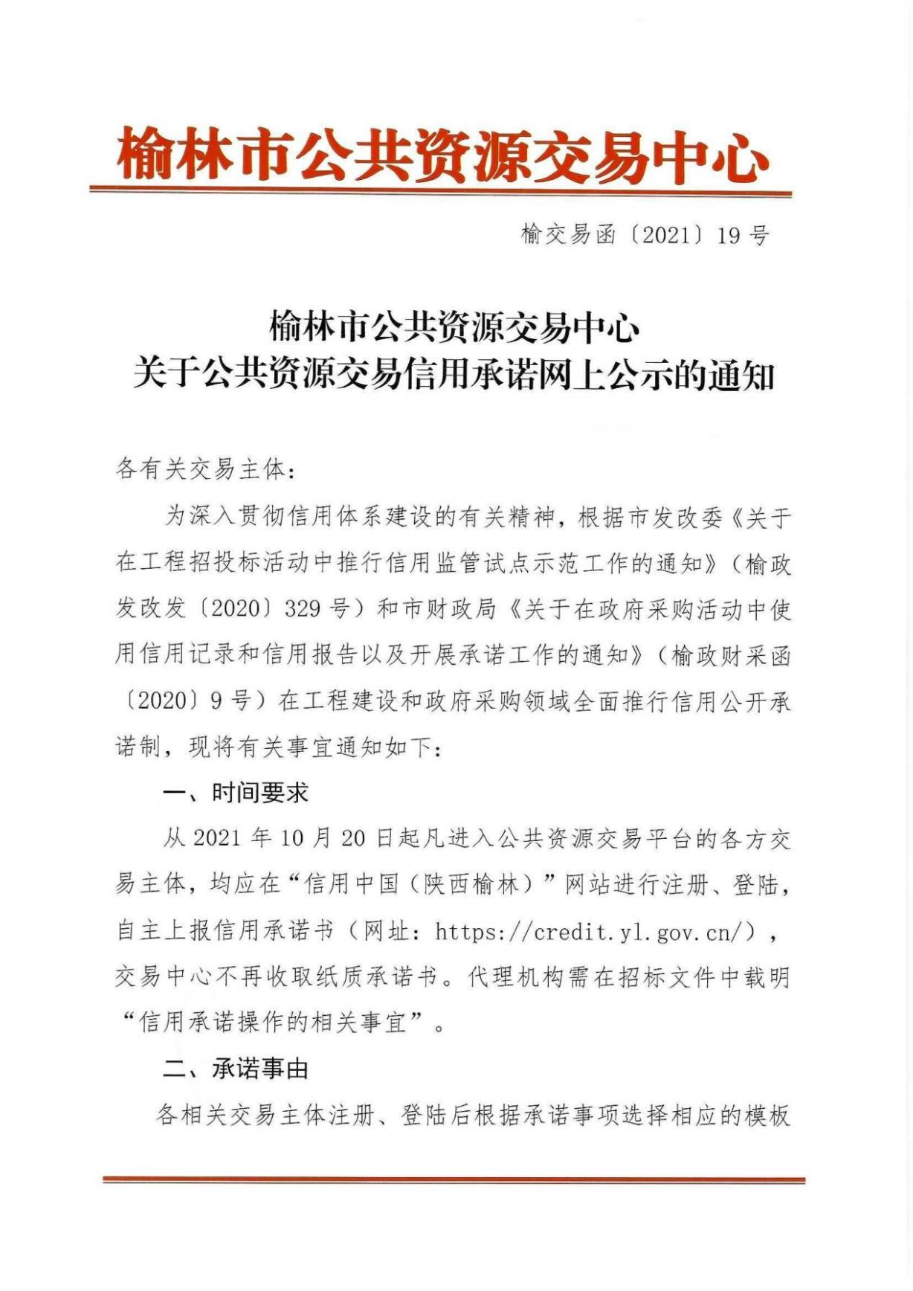

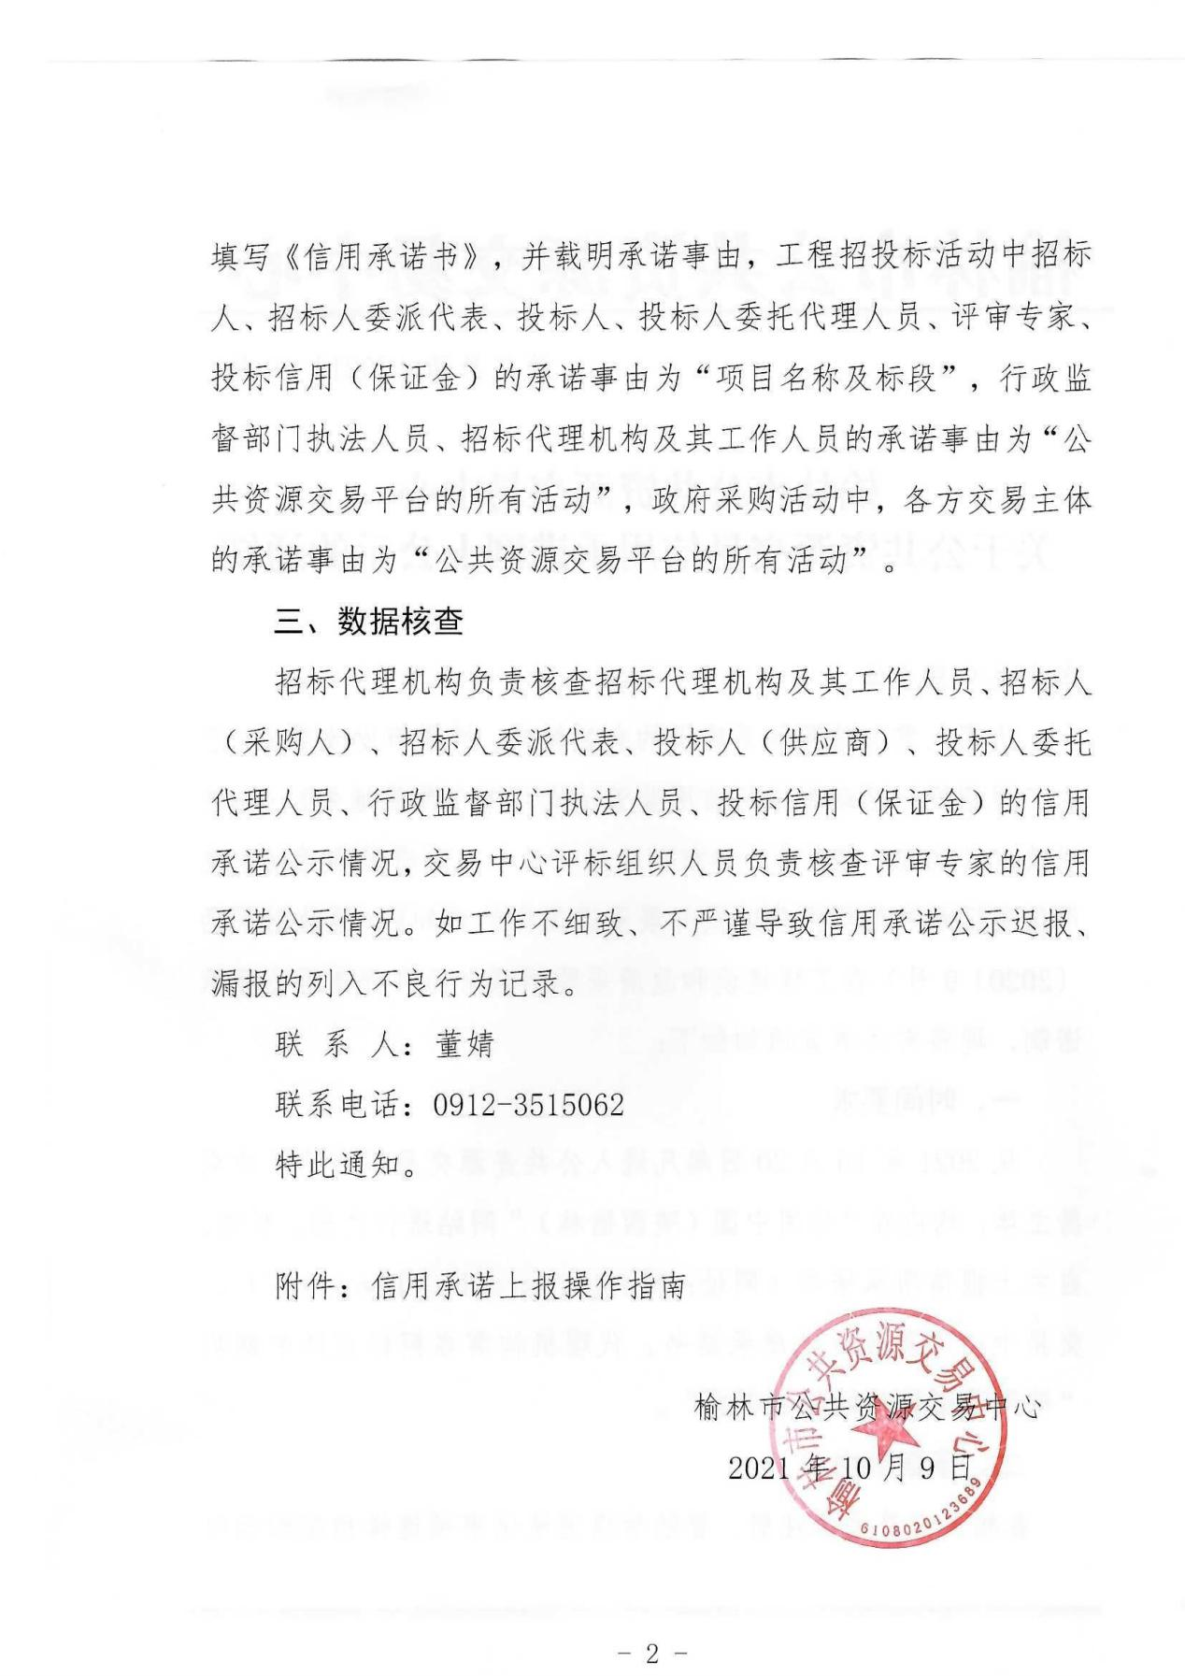

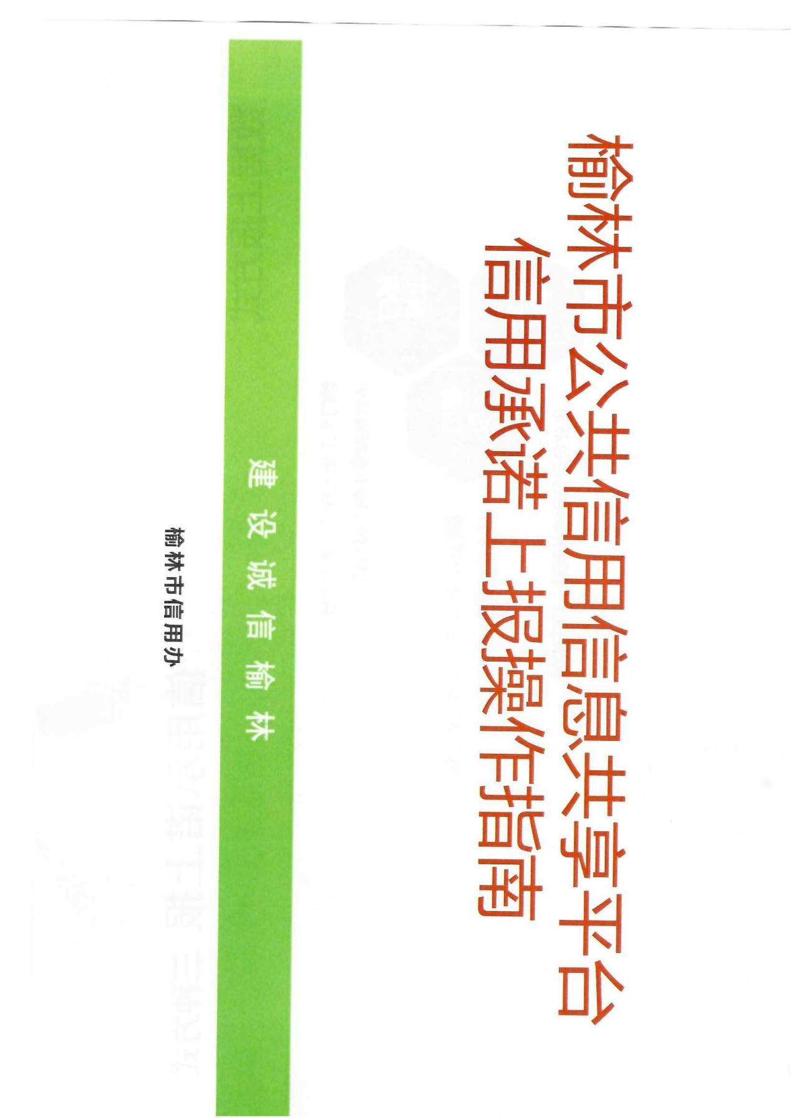

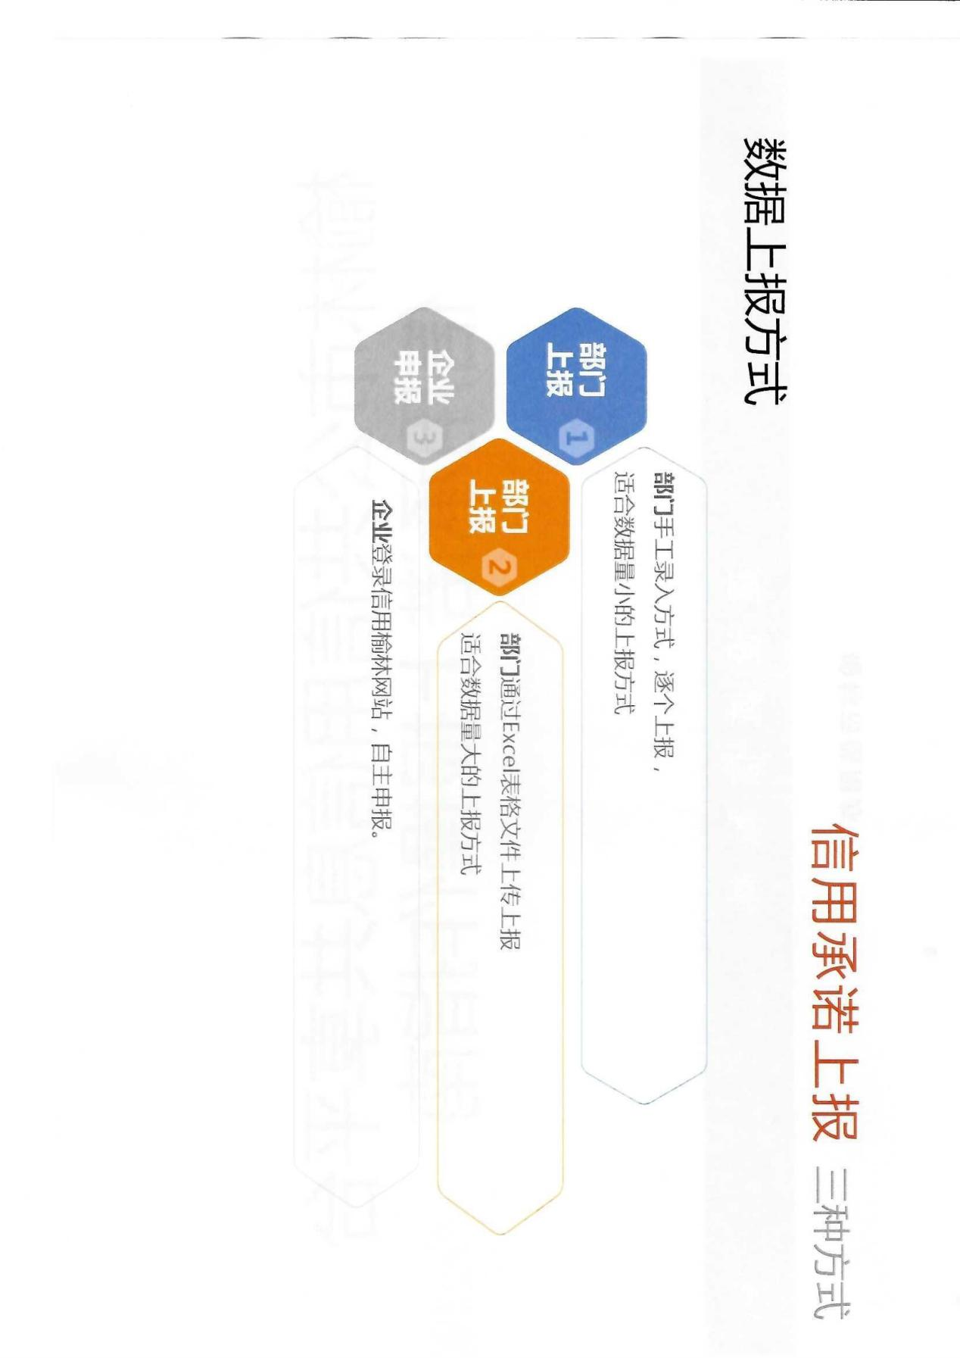

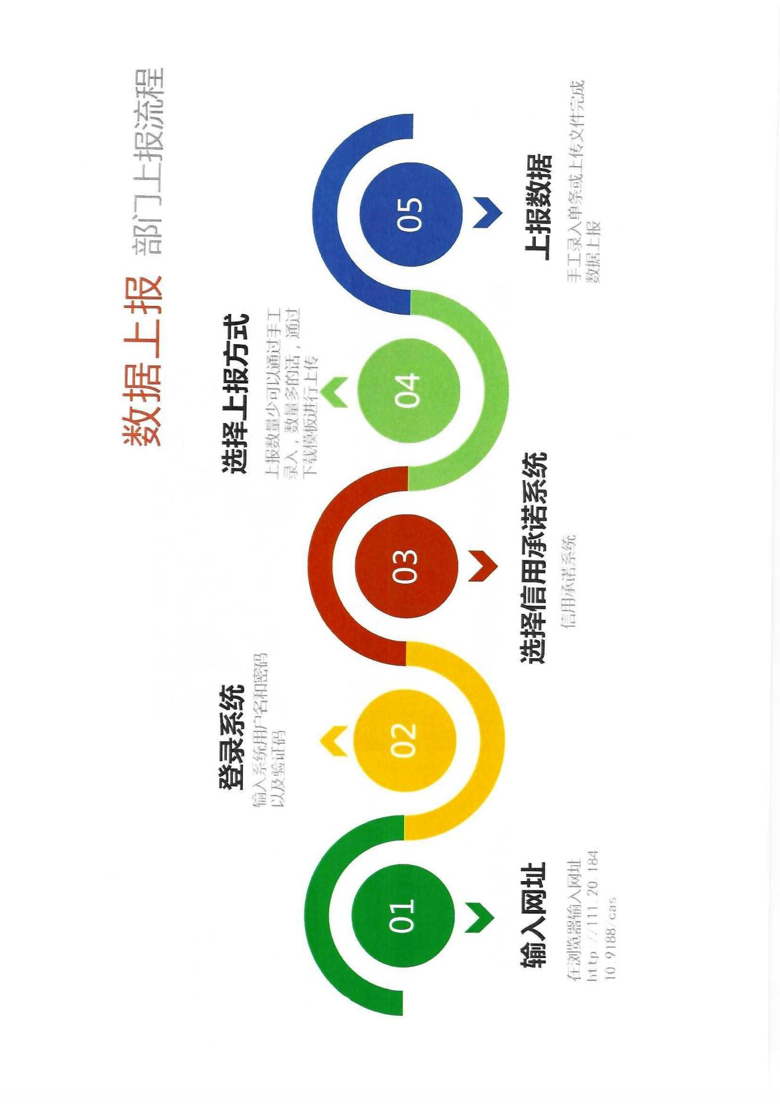

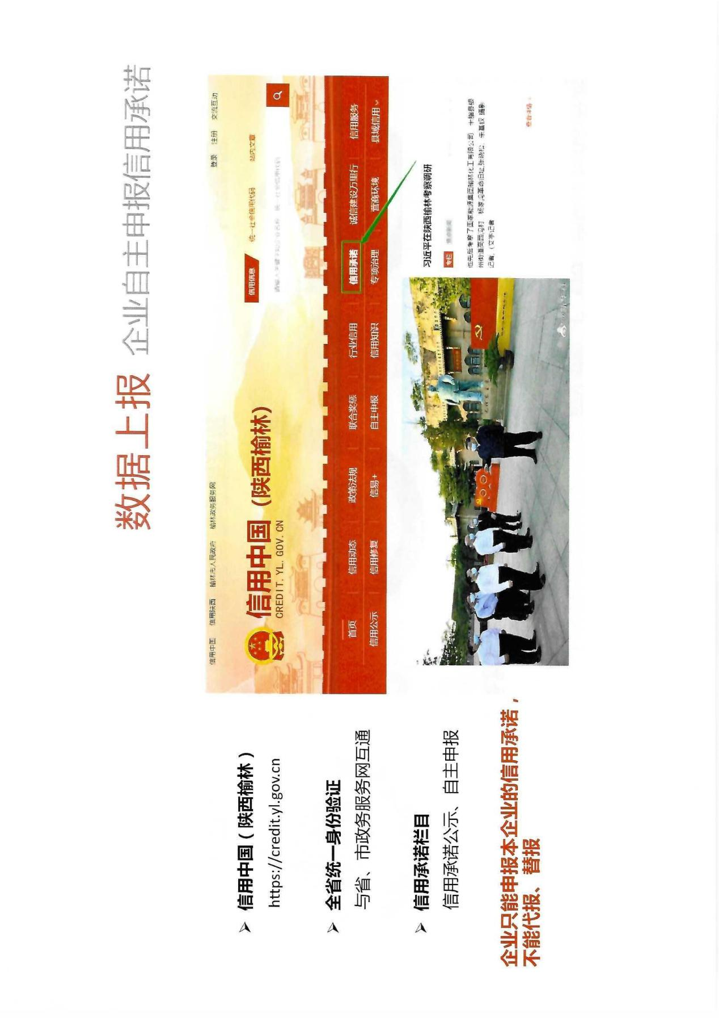

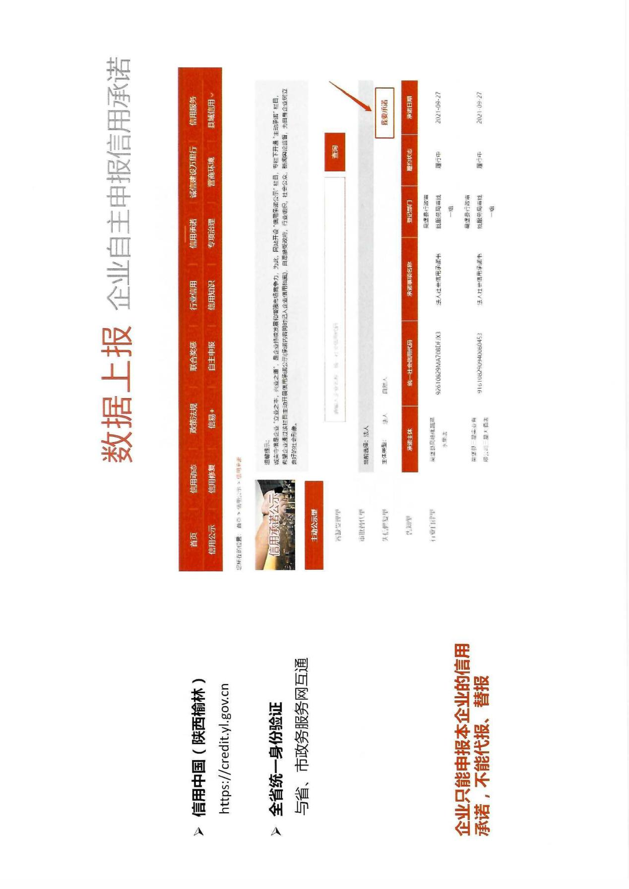

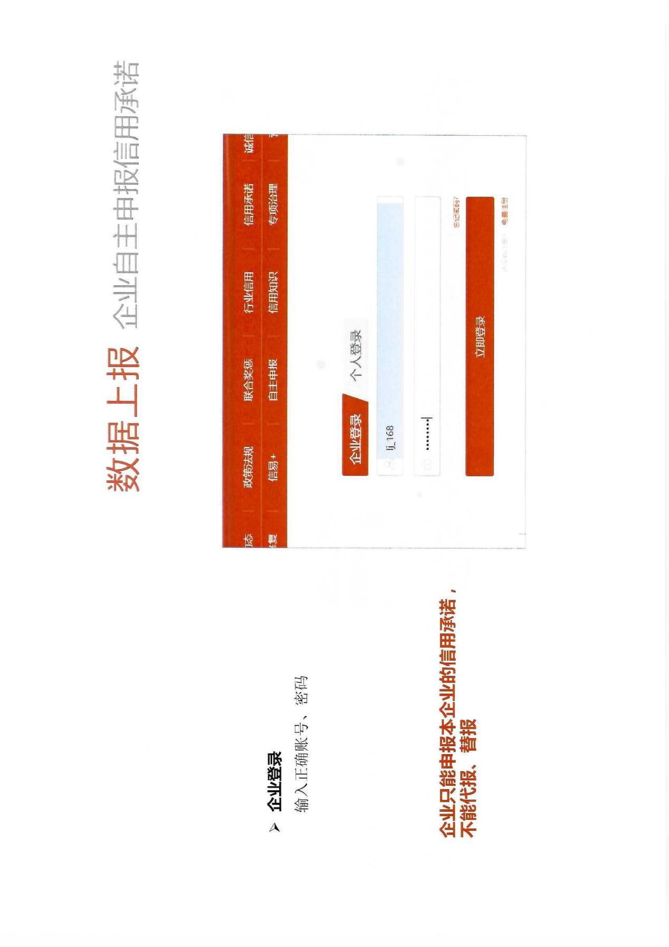

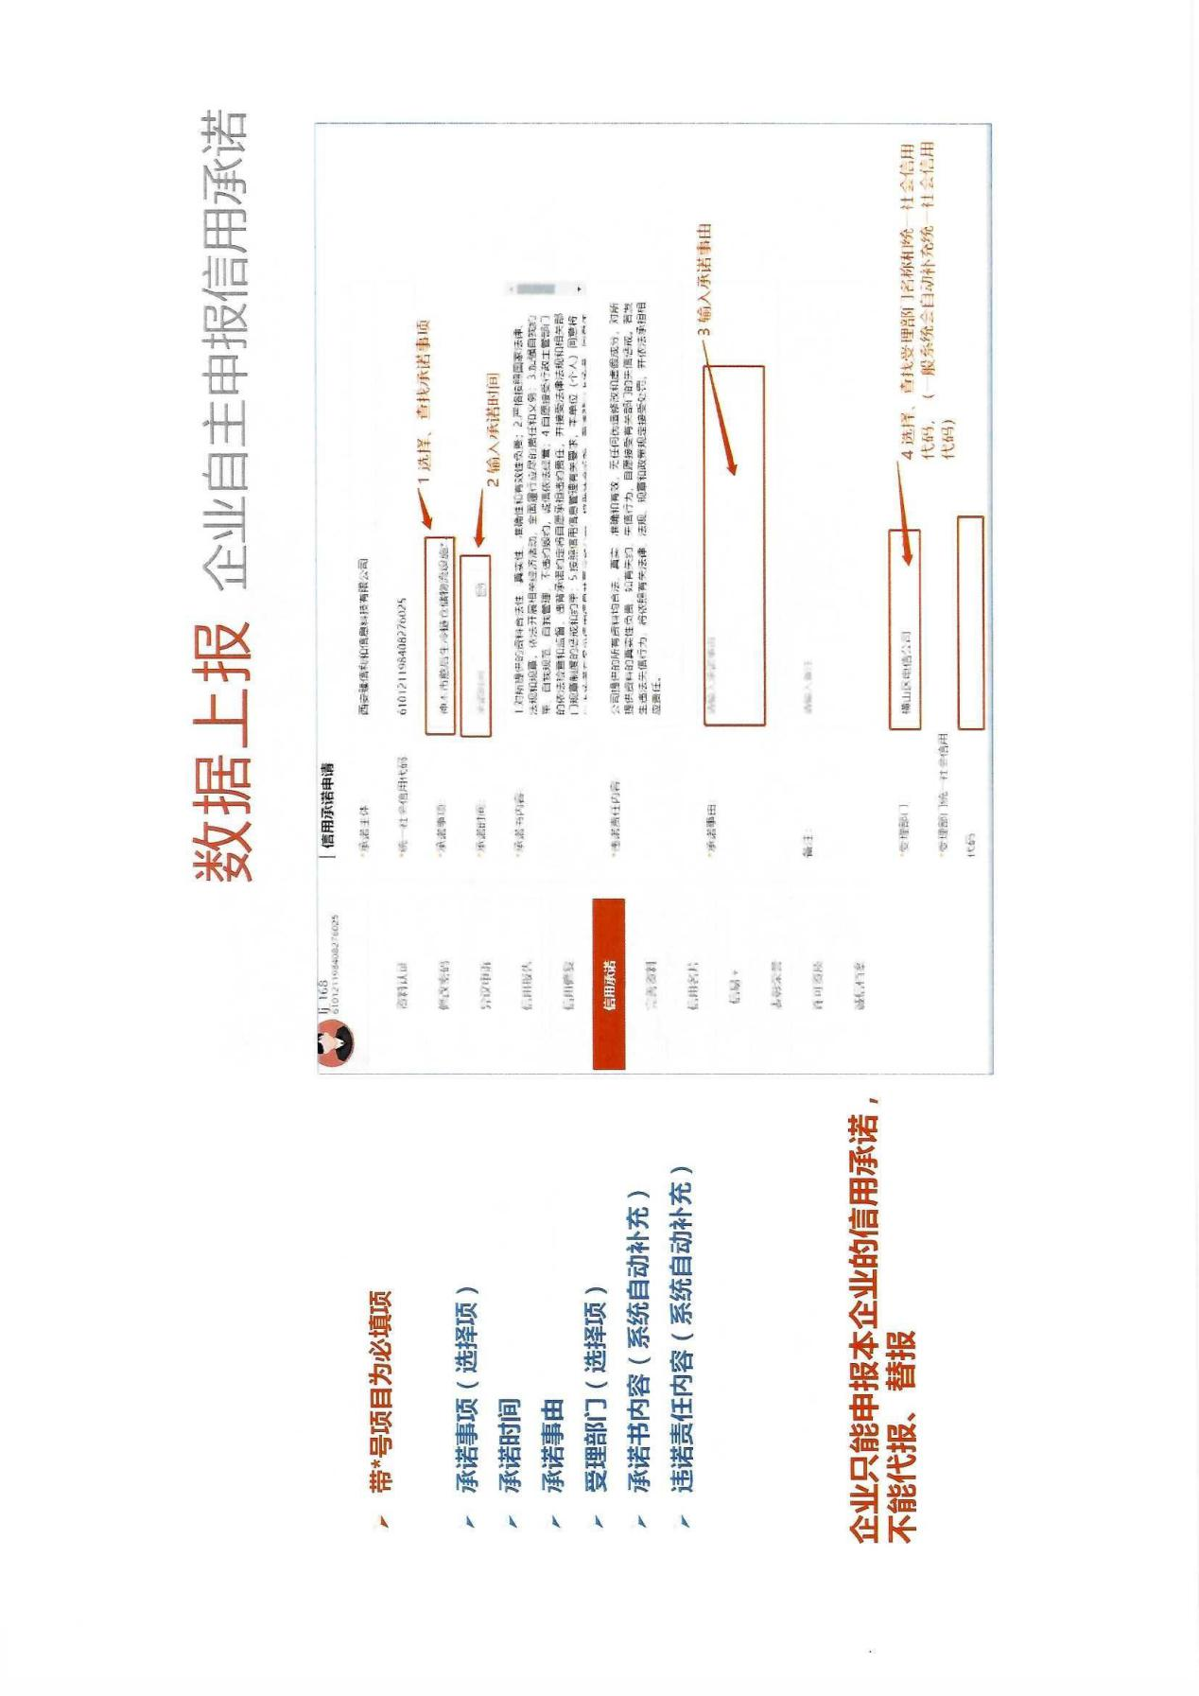

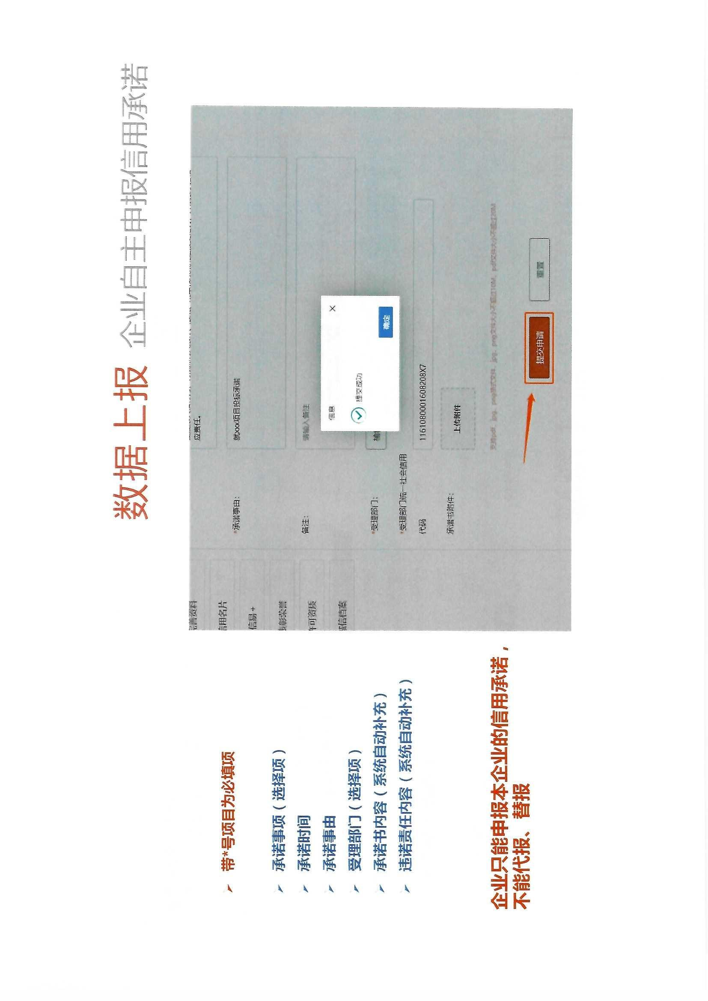

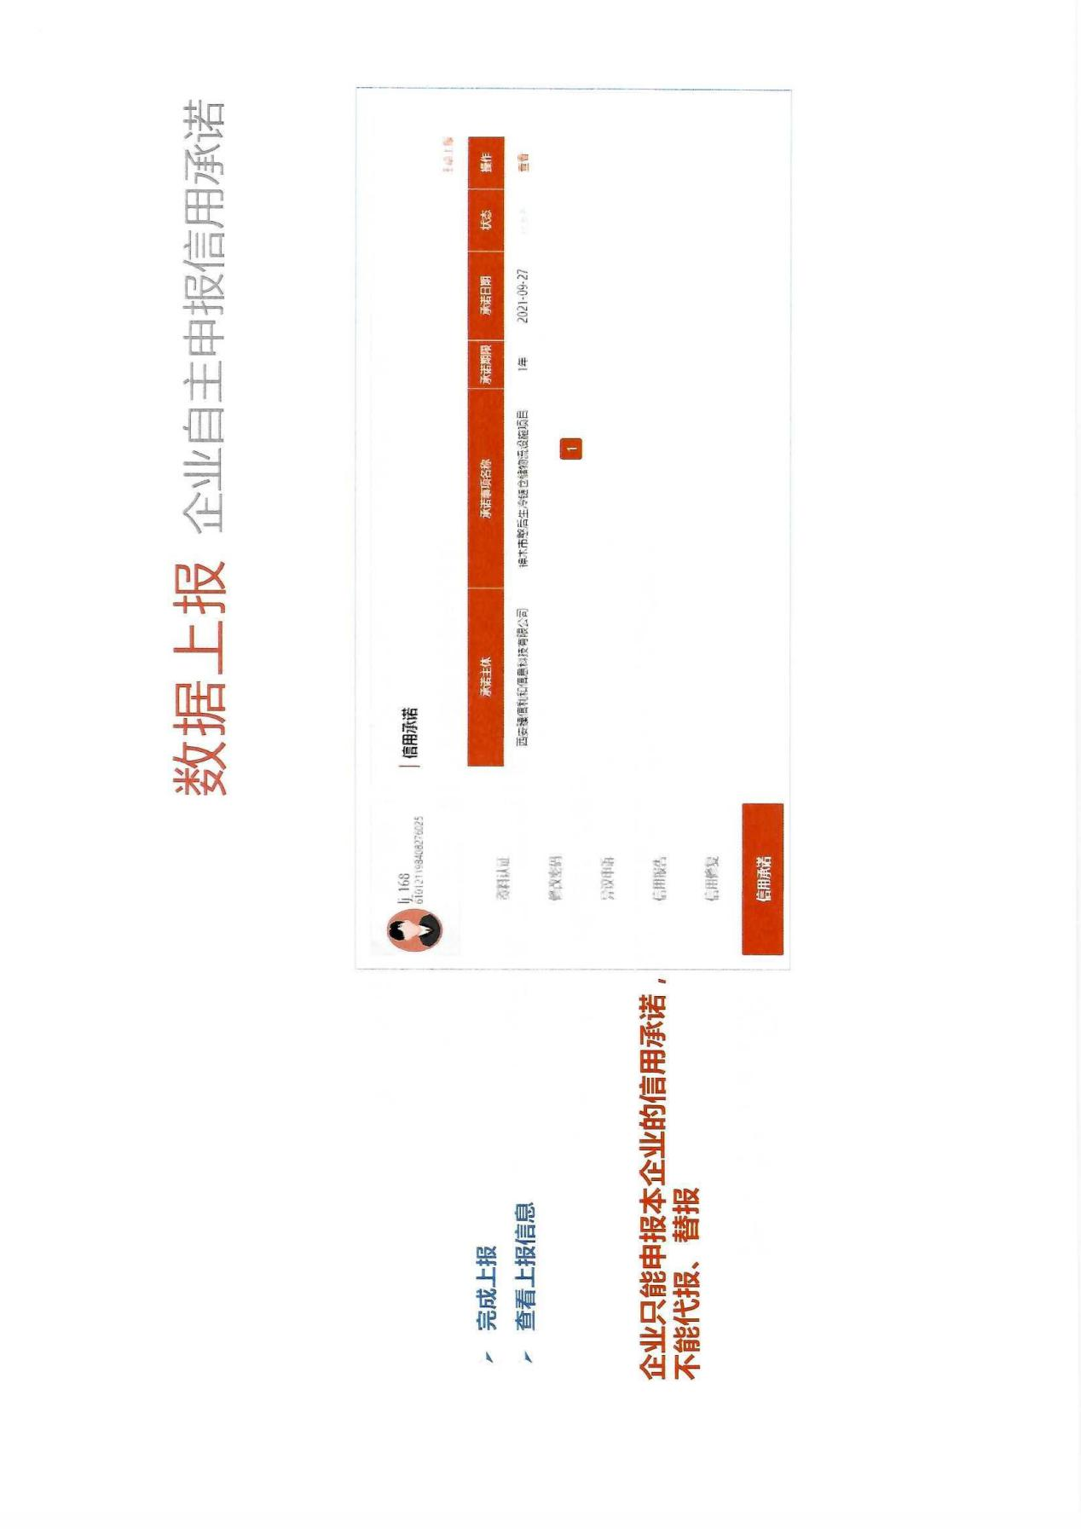

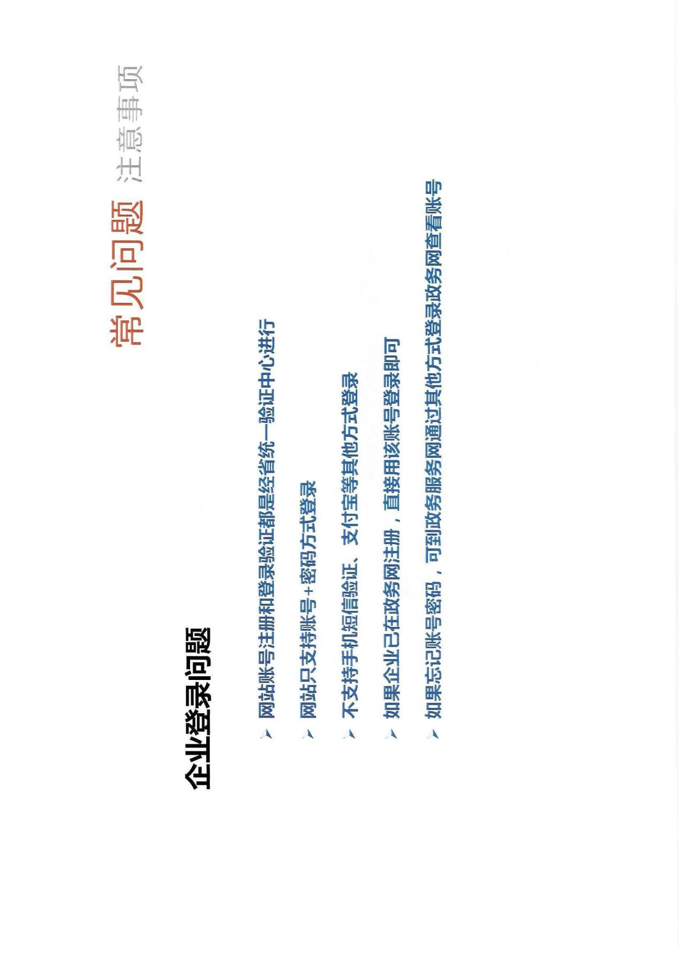

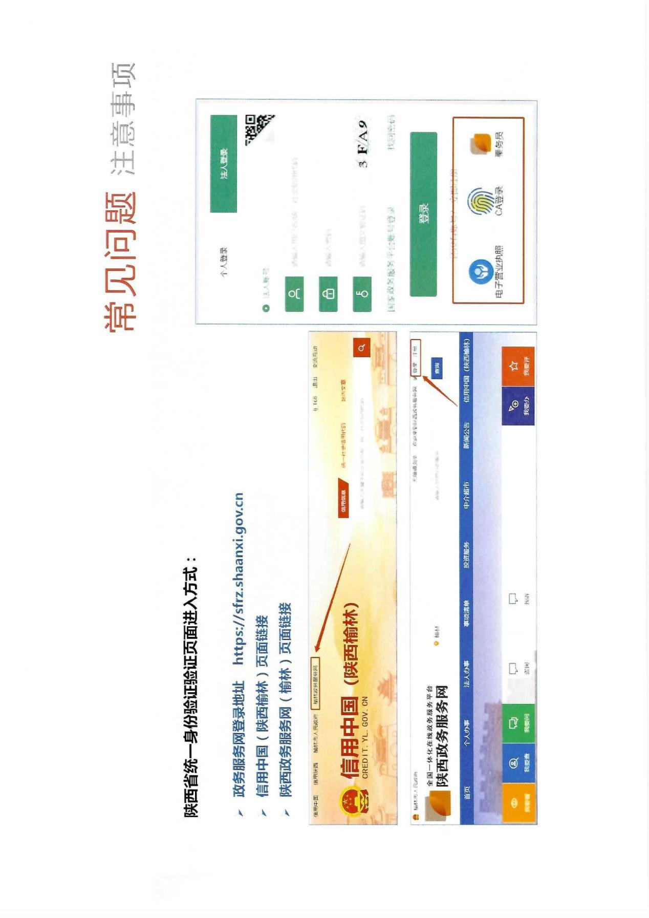

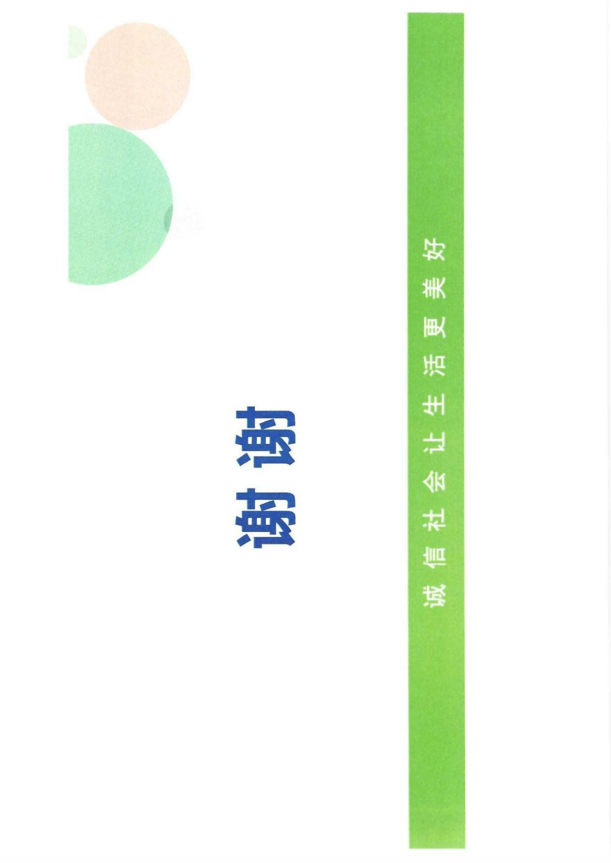
榆政财采发[2023]9号
